“智樱云眸”——AlexNet深度学习模型赋能乡村振兴新技术项目计划书

目录
摘要 1
"Smart Sakura Cloud Eyes" - AlexNet Deep Learning Model Empowers New Technologies for Rural Revitalization 2
第 1 章 环境分析 3
1.1 辽宁省智慧农业背景分析 3
1.2 核心痛点分析 7
1.3 技术应用瓶颈与需求缺口 8
1.4 项目定位与应对策略 10
第 2 章 相关技术 11
2.1 ESP32-CAM模块 11
2.1.1 ov2640 13
2.2 AlexNet模型 13
2.3AleXNet 网络结构 14
2.4 环控装置PLC实验箱 23
第 3 章 产品设计流程 25
3.1 图像采集和处理 25
3.2 特征提取 25
3.3 模型训练 25
3.4 实时识别 26
3.5 警报与建议 26
3.6 数据分析和趋势报告 26
3.7 产品总结 26
第 4 章分析与改进 27
4.1 AlexNet 网络模型的不足 27
4.2 AlexNet 网络模型改进 27
4.3 Inc-AlexNet 网络模型的设计 28
第 5 章商业计划 30
5.1 推广模式 30
5.1.1 线上精准数字营销 30
5.1.2 线下场景化体验推广 30
5.1.3 政策资源联动 31
5.1.4 用户裂变机制 31
5.2 盈利模式设计 31
5.2.1 初期：基础服务变现 31
5.2.3 长期：平台生态构建 33
5.3 营销策略优化 34
5.3.1 产品策略 35
5.3.2 价格策略 35
5.4 实施路线图 36
第 6 章 优势分析 38
6.1 市场优势 38
6.2 技术优势 38
第 7 章 总结 39
7.1 项目成果与技术创新 39
7.2 产业价值与社会效益 40
7.3 市场竞争优势与发展潜力 41
7.4 挑战与未来展望 41
7.5 结语 42
参考文献 42
附录：病虫害识别项目运行图 44

摘要
随着中国农业现代化进程的加速推进，樱桃产业作为辽宁省重点发展的十大特色农业产业之一，在推动区域农业转型升级和乡村振兴战略中发挥着日益重要的作用。然而，传统的病虫害防治方式主要依赖人工经验与化学农药，存在识别精度低、防治效率差、农药滥用等问题，严重制约了樱桃产业的提质增效与可持续发展。
本项目"智樱云眸"立足于智慧农业发展战略，深度融合人工智能技术与农业生产实际，构建了一套基于改进AlexNet深度学习模型的智能病虫害识别系统。系统采用低成本的ESP32-CAM模块进行田间图像实时采集，通过云端部署的Inc-AlexNet模型实现对樱桃常见病虫害的高精度识别，对褐斑病、炭疽病、果蝇等主要病虫害的识别准确率超过95%。为验证系统实用性，项目采用环控装置PLC实验箱模拟真实种植环境，在不同温湿度条件下验证了系统的稳定性和适应性。
与传统方法相比，该系统具有识别准确率高、实时性强、操作简便等优势，能够有效避免误识别造成的农药滥用问题。配套开发的移动应用可为农户提供实时识别结果、科学防治建议及区域病虫害分布图，形成完整的"监测-识别-决策-支持"服务闭环。本项目通过将先进人工智能技术与地方特色产业深度融合，不仅提升了樱桃种植的智能化管理水平，也为推动农业数字化转型、实现乡村振兴提供了切实可行的技术方案。

关键词： 智慧农业；乡村振兴；樱桃产业；AlexNet模型；病虫害识别；ESP32-CAM；辽宁省十大农业产业

"Smart Sakura Cloud Eyes" - AlexNet Deep Learning Model Empowers New Technologies for Rural Revitalization
Abstract: With the acceleration of China's agricultural modernization, the cherry industry, one of Liaoning Province's ten key specialty agricultural industries, is playing an increasingly important role in promoting regional agricultural transformation and upgrading and rural revitalization strategies. However, traditional pest and disease control methods, which rely primarily on manual experience and chemical pesticides, suffer from low identification accuracy, poor control efficiency, and overuse of pesticides, severely hindering the cherry industry's quality improvement, efficiency enhancement, and sustainable development.
This project, "Smart Cherry Cloud Eyes," is based on the smart agriculture development strategy and deeply integrates artificial intelligence technology with agricultural production practices. It has developed an intelligent pest and disease identification system based on an improved AlexNet deep learning model. The system uses a low-cost ESP32-CAM module for real-time field image acquisition. The Inc-AlexNet model, deployed in the cloud, achieves high-precision identification of common cherry pests and diseases, achieving over 95% accuracy for major pests and diseases such as brown spot, anthracnose, and fruit flies. To validate the system's practicality, a PLC test chamber with environmental control devices was used to simulate a real-world planting environment, verifying the system's stability and adaptability under varying temperature and humidity conditions.
Compared with traditional methods, this system offers advantages such as high recognition accuracy, strong real-time performance, and ease of use, effectively preventing pesticide misuse caused by misidentification. A companion mobile application provides farmers with real-time identification results, scientific prevention and control recommendations, and regional pest and disease distribution maps, forming a complete "monitoring-identification-decision-making-support" service loop. By deeply integrating advanced artificial intelligence technology with local specialty industries, this project not only enhances the intelligent management of cherry cultivation but also provides a practical technical solution for promoting the digital transformation of agriculture and achieving rural revitalization.

Keywords: smart agriculture; rural revitalization; cherry industry; AlexNet model; pest and disease identification; ESP32-CAM; Liaoning Province's top ten agricultural industries

第 1 章 环境分析

1.1 辽宁省智慧农业背景分析
樱桃，以其艳丽的外观、鲜美的口感和丰富的营养价值，被誉为“果中珍品”。它不仅富含维生素C、铁元素和花青素，更具有极高的商品价值和市场吸引力。近年来，随着我国居民消费水平的显著提升和“品质生活”需求的觉醒，以及生鲜电商、冷链物流体系的飞速发展与完善，樱桃已彻底摆脱了其作为季节性奢侈品的传统定位，逐渐转变为大众消费清单中的日常高端水果之一，国内市场需求呈现出持续性的爆发式增长。在此背景下，樱桃产业凭借其高经济附加值、强大的市场拉动能力和产业链整合潜力，已成为许多地区推动农业结构调整、促进农民增收致富的“黄金产业”与“明星产业”。辽宁省审时度势，精准把握这一市场趋势，将樱桃产业列为重点发展的十大特色农业产业之一，并将其视为推动区域农业现代化、全面实现乡村振兴战略的重要支柱与关键引擎。

图 辽宁省优质樱桃产品图
从全国市场格局与产业前景来看，国产樱桃的供给总量与品质仍无法完全满足日益庞大且挑剔的国内市场需求。一方面，进口樱桃虽然品质上乘，但价格高昂，主要面向小众高端市场；另一方面，国内现有种植模式在标准化、品牌化方面仍有提升空间，导致优质果品的稳定供应存在缺口。这一供需矛盾使得樱桃市场价格常年稳中有升，种植效益十分显著，为拥有得天独厚自然条件的辽宁省提供了巨大的发展机遇与市场窗口期。辽宁省，特别是大连、营口等沿海地区，属于暖温带湿润半湿润大陆性季风气候，具有“冬无严寒、夏无酷暑、光照充足、昼夜温差大”的显著特点。这种独特的气候条件，非常有利于樱桃果实糖分的充分积累、果面的均匀着色以及硬度的保持，为生产高品质樱桃创造了绝佳的天然环境。加之该区域土壤类型多为疏松肥沃的沙壤土，排水良好，十分适宜樱桃根系的生长。经过多年的精心培育与产业化发展，辽宁已在环渤海地区，尤其是大连的瓦房店、营口的鲅鱼圈等地，形成了规模化、集约化、标准化的设施与露地樱桃种植基地，产业集聚效应和品牌效应初步显现。“大连大樱桃”等区域公用品牌的影响力逐年提升，已成为市场上优质樱桃的代名词。据最新统计数据显示，2024年，辽宁省樱桃种植面积已突破50万亩，年产量超过30万吨，无论从规模、产量还是产值来看，都已稳居东北地区最大的优质樱桃生产基地的龙头地位。其产品不仅通过高效的物流网络畅销北京、上海、广州等国内一线城市，更凭借其优良、稳定的品质远销至俄罗斯、东南亚等海外市场，成为了辽宁省农业对外展示的一张亮丽名片。
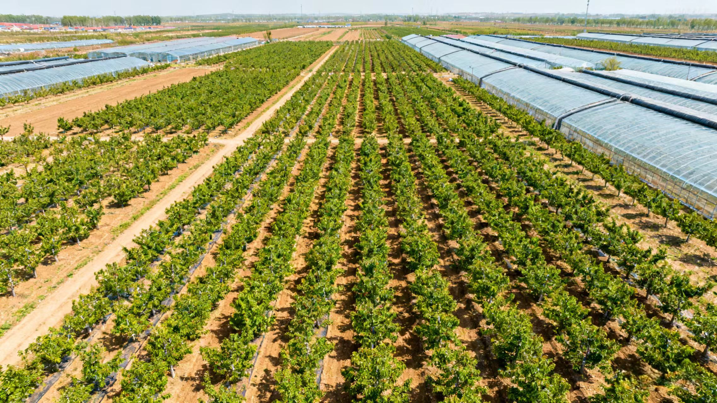
图 辽宁规模化樱桃种植基地航拍图
然而，与产业规模快速扩张、市场前景一片向好的态势形成鲜明对比的是，樱桃种植的各个环节，尤其是作为生产核心的病虫害防控这一关键环节，其标准化、智能化水平仍相对滞后，已成为制约产业高质量发展的最突出短板。 目前，省内多数樱桃种植户，特别是占主体的中小农户，在病虫害管理上仍高度依赖代际相传的个人经验观察和相对传统的化学防治手段。这种“凭感觉、靠经验”的传统模式，其弊端与风险在现代化大生产背景下日益凸显：一是预见性与时效性差。 农户往往只能在病虫害症状已经非常明显，甚至在大面积爆发后，才能凭借肉眼观察发现并采取补救措施。此时防治，不仅效果事倍功半，而且可能已对产量和品质造成了不可逆的损失，正所谓“不见虫子不打药，见了虫子打不死”，防治的最佳窗口期被错过。二是识别精准度低，导致防治策略失当。 樱桃的病虫害种类繁多，诸如褐斑病、灰霉病、细菌性穿孔病、果蝇、红蜘蛛等，其发病规律和防治方法迥异。经验判断极易发生误诊，将真菌性病害当作细菌性病害防治，或将生理性病害误判为侵染性病害，其结果必然是用药不当。这不仅无法有效控制病情，反而增加了不必要的生产成本，更导致了农药残留超标、环境污染加剧以及病虫害抗药性产生等一系列恶性循环。 三是管理效率低下，人力成本高昂。 面对动辄数百亩的现代化果园，依靠人工徒步巡查来发现早期、点状的病虫害问题，无异于大海捞针。这种方式耗时耗力，成本高昂，且难以做到全面、及时监控，极易留下防治死角，为病虫害的扩散蔓延埋下隐患。

这些技术短板直接制约了樱桃的潜在产量与商品品质的提升，成为产业迈向集约化、品牌化高质量发展的核心瓶颈。一方面，病虫害导致的直接减产和商品果率下降（如果面斑点、畸形、裂果等），直接侵蚀了农户的经济收益，挫伤了其持续投入的积极性；另一方面，农药的不规范、不科学使用，也对果品安全、土壤健康、生物多样性构成了严峻的潜在威胁，最终将削弱“辽宁樱桃”这一来之不易的区域公用品牌的市场信誉、消费者信任度和核心竞争力。

在此产业发展的关键节点，国家正全面推进乡村振兴战略，加快农业现代化步伐，在《“十四五”推进农业农村现代化规划》等纲领性文件中，明确要求强化农业科技和装备支撑，大力发展智慧农业，推动数字技术在农业生产经营全环节的深度融合与应用。因此，推动樱桃产业向智能化、数字化方向转型，已不再是锦上添花的可选项，而是提升产业抗风险能力、实现环境友好与可持续发展的必然要求和紧迫任务。将人工智能、物联网、大数据等现代信息技术深度植入樱桃种植的全过程，聚焦于病虫害防控这一最薄弱环节，构建一个能够实现早期识别、精准预警、科学决策、自动执行的智能化植保决策支持系统，对于突破当前产业发展瓶颈具有重大的现实意义和战略价值。这样的系统能够将植保工作从被动的、经验驱动的响应模式，升级为主动的、数据驱动的精准管理模式，实现“治未病”的理想状态。这不仅能够有效保障樱桃的优质、高产、安全，助力农民持续增收，巩固脱贫成果，更是辽宁省贯彻落实国家战略、引领特色农业产业升级、夯实乡村振兴产业基础的创新实践和重要抓手，将为全国特色经济作物的智能化管理提供宝贵的“辽宁经验”。

1.2 核心痛点分析
病虫害识别难度大，防治效率低下：
樱桃种植过程中常见的病害包括褐斑病、炭疽病、细菌性穿孔病等，虫害主要有果蝇、红蜘蛛、蚜虫、卷叶蛾等。这些病虫害在发生初期症状相似，肉眼难以准确区分。例如，褐斑病与炭疽病在叶片上均表现为褐色斑点，若非专业人员极易误判，导致用药不当。此外，病虫害发生具有隐蔽性和突发性，传统人工巡检方式覆盖范围有限，无法实现全天候、大面积监测，往往发现时已进入中后期，防治效果大打折扣。
农药滥用问题突出，环境影响严重：
由于识别精度不足，农户为保险起见往往采取“广谱用药”或“加大剂量”的方式，导致农药使用量居高不下。据调查，辽宁省部分樱桃产区单位面积农药使用量超过全国平均水平20%以上。农药残留不仅影响果品安全，也造成土壤酸化、水源污染和生物多样性下降，与绿色农业发展方向背道而驰。此外，长期过量用药还导致病虫害抗药性增强，形成“越防越难防”的恶性循环。
专业技术力量不足，智能化应用滞后：
辽宁省樱桃种植仍以中小农户为主，普遍缺乏专业植保知识，而基层农业技术人员数量有限，难以为广大农户提供及时、有效的技术支持。尽管物联网、人工智能等智慧农业技术已在实验室环境中取得显著进展，但由于硬件成本高、系统操作复杂、适应性差等原因，在实际生产中推广应用程度较低。多数农户对智能识别系统“不敢用、不会用”，导致先进技术无法真正落地赋能。
数据支撑体系缺失，防控决策缺乏科学性：
目前，樱桃病虫害防控仍以经验决策为主，缺乏系统化的数据采集、分析和预警机制。病虫害发生规律、环境影响因素、防治效果评估等关键数据未被有效记录和利用，难以形成精准的预测模型和决策支持系统。这也导致防治措施缺乏前瞻性和针对性，防控效果波动较大。

1.3 技术应用瓶颈与需求缺口
尽管人工智能与图像识别技术的浪潮已席卷农业领域，市场上也涌现出若干宣称能够智能诊断病虫害的应用程序或硬件设备，但这些技术解决方案从实验室走向广袤田野的“最后一公里”仍充满荆棘。其在真实生产场景中的实际应用，暴露出一系列明显的短板与深层次的需求缺口，严重制约了其大规模普及与效能发挥。
首先，核心的识别精度与鲁棒性不足，是当前系统面临的首要技术瓶颈。 绝大多数系统是在理想化、实验室环境下，利用背景纯净、光照均匀、姿态标准的病虫害图像训练而成。然而，农田是一个极其复杂的开放环境。自然光照下，正午的强光会造成图像过曝与色偏，而黄昏的弱光则导致图像模糊、特征不清；作物叶片的重叠、尘土泥点的沾染、以及昆虫本身的保护色与拟态，构成了复杂的遮挡背景；此外，病虫害在不同发病阶段、不同部位（如叶面、叶背、茎秆）所呈现的症状也千差万别。面对这些真实世界中的无限多样性，现有模型的泛化能力捉襟见肘，导致识别准确率波动巨大。用户往往满怀期待地拍摄一张照片，得到的却是一个模棱两可或完全错误的结果，这不仅无法指导生产，更会严重挫伤其对智能技术的信任感。
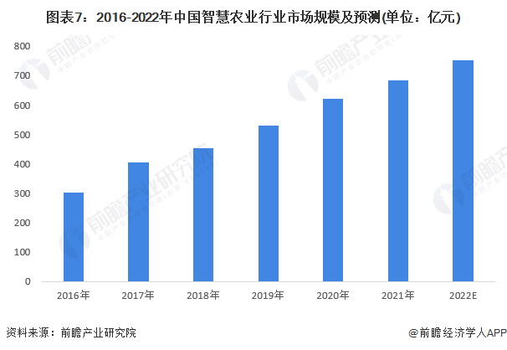
图 中国智慧农业市场统计
其次，硬件成本高昂，构成了难以逾越的经济门槛。 为实现高精度识别，部分解决方案依赖于搭载高性能计算单元的专业级设备，如高分辨率光谱相机、内置强大GPU的专用终端等，其价格动辄数千甚至上万元。对于经营规模有限、利润微薄的中小农户而言，这笔投入显得遥不可及，投资回报率极不明确。这使得先进的病虫害识别技术仿佛成为“盆景中的摆设”，虽精致却难以在广大的、最具需求的普通农户群体中生根发芽，技术普惠沦为空谈。
再者，系统集成度低，服务链条断裂，无法形成有效闭环。 许多现有系统仅仅停留在“为识别而识别”的初级阶段，其功能终点是输出一个病虫害的名称。然而，对于农户而言，知晓“是什么病”仅仅是第一步，他们更迫切的需求是了解“该怎么办”。当前系统普遍缺乏将识别结果与具体的科学防治方案进行深度融合的能力。一个理想的服务体系，应当是基于准确的识别，无缝链接到“监测—识别—决策—执行”的全链条：即不仅能诊断出是“小麦条锈病”，还能结合当地气候、作物生育期、危害程度，智能生成包含用药推荐（如具体药剂名称、稀释倍数）、防治时机、施药方法的个性化决策建议，并进一步与无人机植保、智能灌溉等执行系统联动，实现精准作业。目前这种一体化的闭环服务仍属凤毛麟角，技术的价值大打折扣。
最后，用户体验较差，人为抬高了使用门槛。 技术的最终落地离不开用户的顺畅使用。然而，不少系统的操作界面设计复杂，充斥着专业术语和繁琐的操作步骤，对平均年龄偏大、数字技能相对薄弱的农业从业者极不友好。复杂的登录流程、缓慢的响应速度、晦涩难懂的报告呈现，都足以让用户在初次尝试后便将其弃之不用。技术的先进性若不能通过极简、直观、人性化的交互设计传递给用户，那么它始终是悬浮于现实需求之上的“空中楼阁”。
综上所述，当前农业病虫害识别技术正处在从“有”到“优”、从“可用”到“好用”的关键跨越期。打破精度、成本、集成与体验这四大瓶颈，填补从技术工具到可信赖的生产力之间的需求缺口，是推动智慧农业真正落地生根、释放其巨大潜力的核心所在。

1.4 项目定位与应对策略
在国家全面推进乡村振兴、加快农业农村现代化的战略背景下，本项目精准定位于智慧农业的实践前沿，以“技术赋能产业，普惠服务农户”为核心使命。我们深知，一项技术的价值不在于其本身的复杂度，而在于其解决实际问题的深度与广度。因此，本项目不追求炫技式的功能堆砌，而是紧紧围绕中国樱桃产业在病虫害防治环节面临的“识别难、决策难、成本高”等现实痛点，致力于打造一款真正实用、易用且普惠的智能化解决方案。
我们的核心定位是：成为樱桃农户身边触手可及的智能植保专家。 这一定位决定了我们从设计之初就遵循三大原则：
实用性优先： 系统功能直击生产需求，不仅集成先进的图像识别算法，确保在复杂田间环境下对樱桃常见病虫害（如褐斑病、细菌性穿孔病、果蝇等）保持高识别率，更将重心置于识别之后的服务延伸。系统将深度融合病虫害数据库、植保知识图谱与当地农情信息，在完成识别的瞬间，即为农户生成包含科学用药建议、生物防治方法、操作时机提醒等在内的个性化综合防治方案，实现从“看到”到“治好”的无缝衔接。
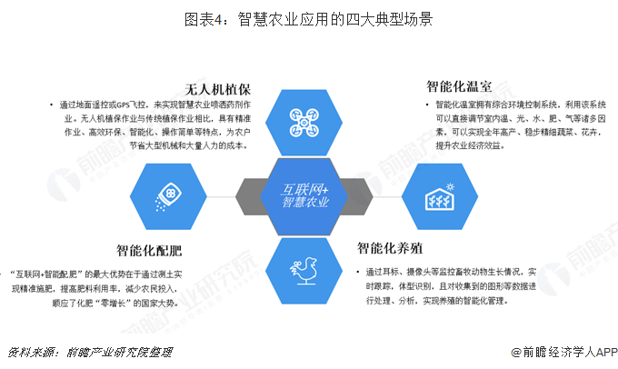
图 智慧农业应用四大典型场景
普惠性设计： 为实现大规模普及，我们坚决走“低成本、高效益”的技术路线。项目主要依托广大农户已普及的智能手机作为识别终端，通过优化算法模型，使其能在普通手机算力上流畅运行，无需农户额外购买昂贵专业设备。同时，我们将通过简洁的会员模式或公益性的推广策略，确保服务价格在中小农户的可承受范围内，让先进技术不再因价格门槛而可望不可及。
用户体验至上： 针对农业用户的操作习惯，我们致力于打造极简的用户交互界面。整个系统设计为“打开即拍，一拍即得”的模式，语言通俗易懂，流程清晰直接，最大限度降低用户的学习成本。无论是年轻的“新农人”还是经验丰富的老农，都能通过简单的点击和拍摄，轻松获得专业的植保支持。
通过以上策略，本项目旨在构建一个完整的“监测—识别—决策—支持”的智慧植保闭环。我们不仅仅是在提供一个工具，更是在推广一种精准、高效、环保的现代农业生产方式。最终，我们期望通过这一微观切入点的技术创新，有效助力樱桃产业的降本增效与品质升级，让智慧农业的成果切实转化为农户脸上的笑容，为乡村振兴战略的宏伟蓝图贡献一份坚实的科技力量。

第 2 章 相关技术

2.1 ESP32-CAM模块
ESP32模块是ESP8266的升级版本。除了Wi-Fi模块，该模块还包含蓝牙4.0模块。双核CPU工作频率为80至240 MHz，包含两个Wi-Fi和蓝牙模块以及各种输入和输出引脚^{【1】}。
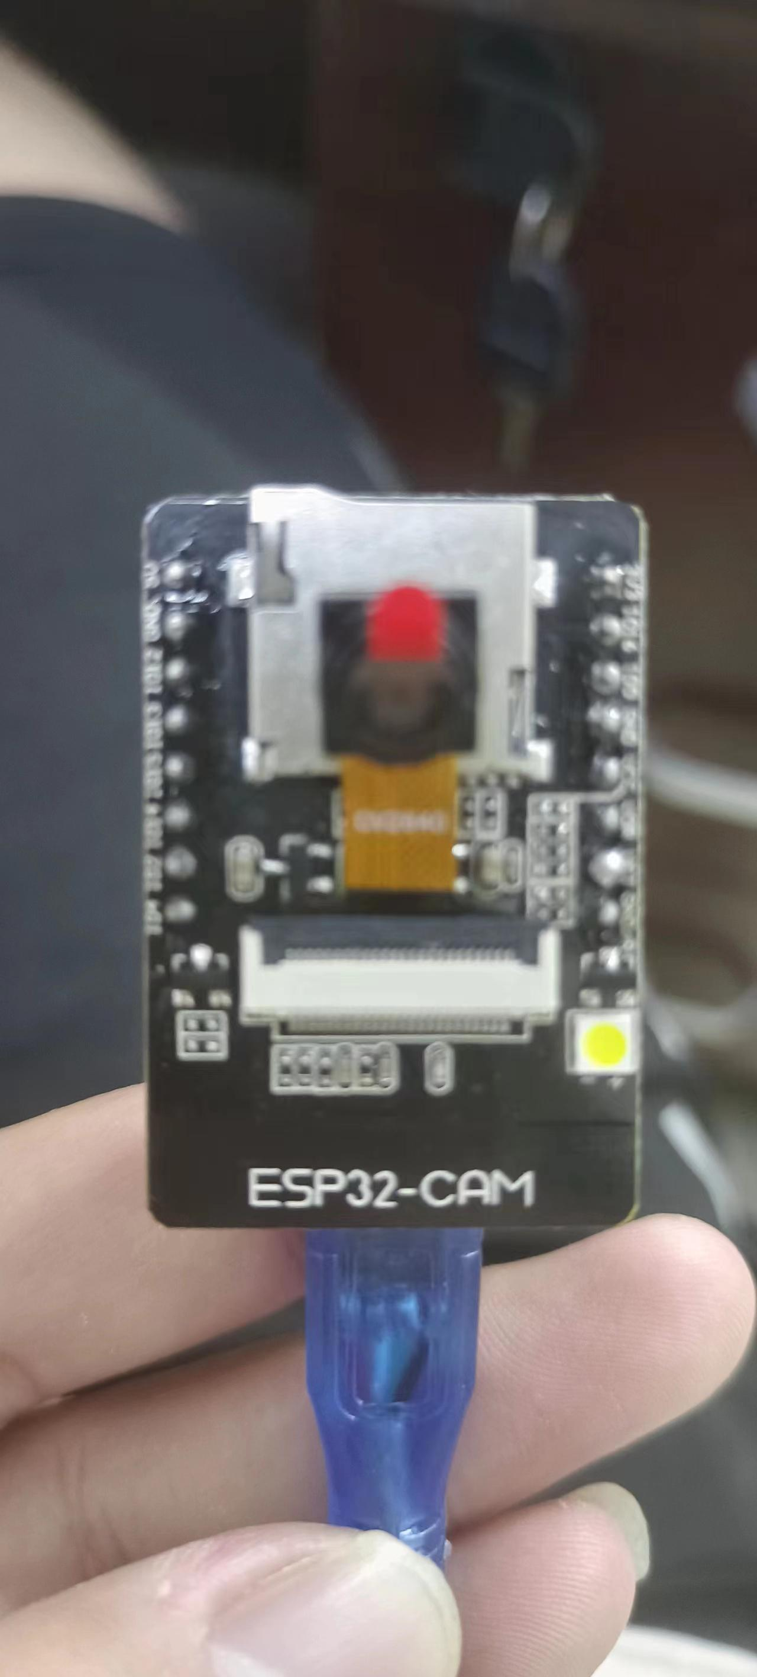
本项目采用esp32的主要目的是利用esp32进行无线传输,通过蓝牙把植物数据传输给云端，通过云端已经训练结束的模型，将数据进行处理，实时检测是否存在病虫害^{【2】}。

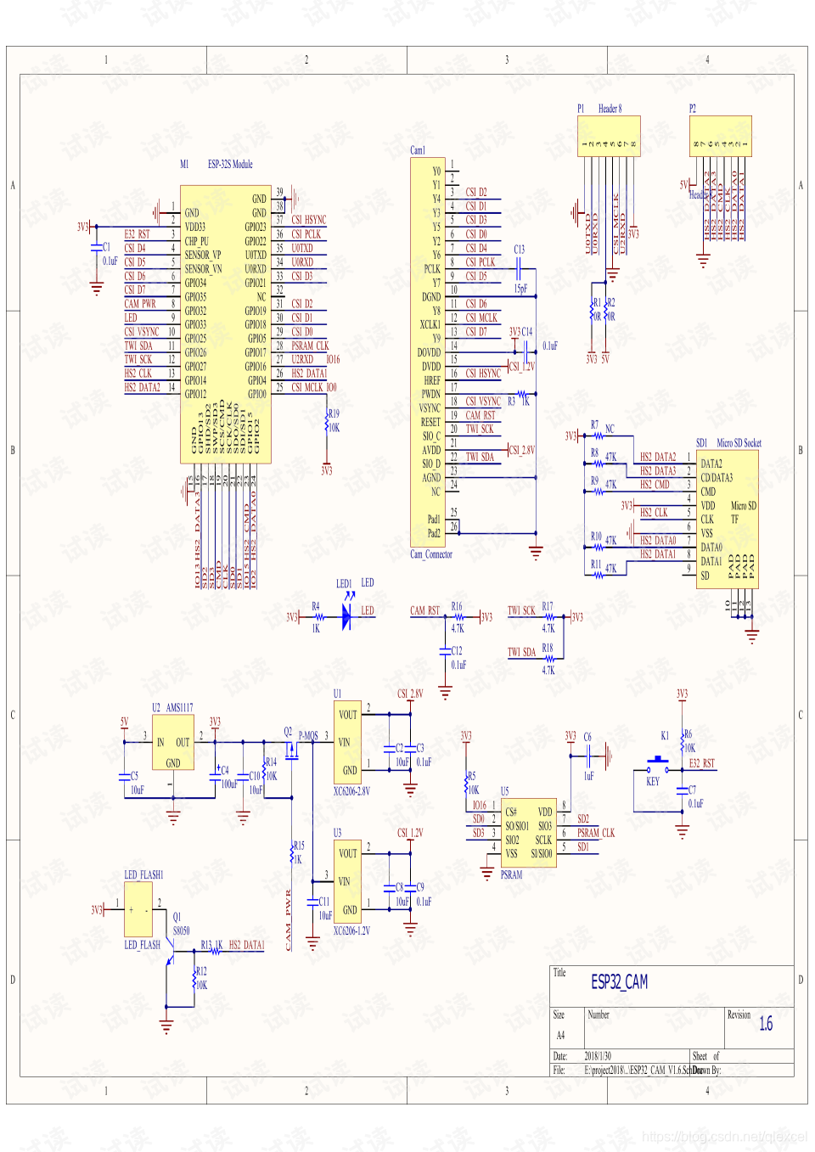
2.1.1 ov2640
可接入ESP32-CAM模块，做到收集图像数据的功能^{【3】}，以下是ESP32-CAM以及ov2640的原理图

2.2 AlexNet模型
本项目采用的模型是基于alexnet模型优化后的大量训练所得，AleXNet使用了ReLU方法加快训练速度，并且使用Dropout来防止过拟合，通过多GPU的训练降低训练时间^{【4】}。
AleXNet (8层） 是首次把卷积神经网络引入计算机视觉领域并取得突破性成绩的模型^{【5】}。获得了ILSVRC 2012年的冠军，再top-5项目中错误率仅仅15.3%，相对于使用传统方法的亚军26.2%的成绩优良重大突破。
和之前的LeNet相比，AlexNet通过堆叠卷积层使得模型更深更宽，同时借助GPU使得训练再可接受的时间范围内得到结果，推动了卷积神经网络甚至是深度学习的发展。
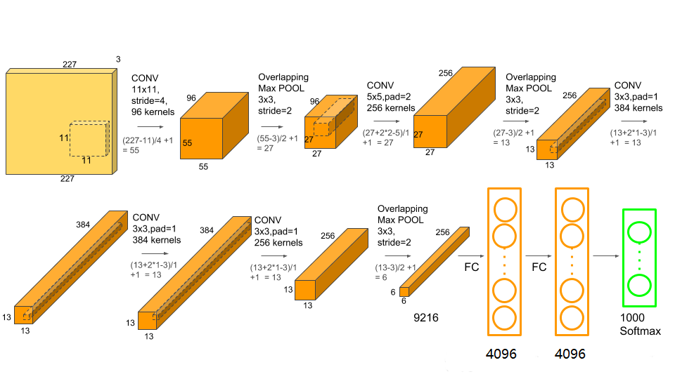

2.3AleXNet 网络结构
5个卷积层和3个全连接层组成的，深度总共8层的AleXNet网络^{【6】}。与LeNet-5不同的是，AlexNet输入的图像不再是灰度图像，而是具有RGB三个通道的彩色图片，且大小是256x256。对于不符合要求的需要重新剪裁转换^{【7】}。
AlexNet的网络结构：
Input：256x256的RGB三通道图像。因此输入维度是training_numx256x256x3。
Layer1：卷积层，96个11x11大小的卷积核扫描，步长为4。使用ReLU激活函数。采用maxpooling池化，3x3，步长为2。然后做了一次局部正规化^{【8】}。
Layer2：卷积层，256个5x5的卷积核，步长为1，但是做了padding，padding长度为2。使用ReLU激活函数。采用maxpooling池化，3x3，步长为2。然后做了一次局部正规化。
Layer3：卷积层，384个3x3的卷积核，步长为1，使用ReLU激活函数。做了padding，padding长度为1。
Layer4：卷积层，384个3x3的卷积核，步长为1，使用ReLU激活函数。做了padding，padding长度为1。
Layer5：卷积层，256个3x3的卷积核，步长为1，使用ReLU激活函数。做了padding，padding长度为1。采用maxpooling池化，3x3，步长为2。然后做了一次Dropout(rate=0.5)。
Layer6：全连接层，加上ReLU激活函数，4096个神经元。然后做了一次Dropout(rate=0.5)^{【9】}。
Layer7：全连接层，加上ReLU激活函数，4096个神经元。
Layer8：全连接层，加上ReLU激活函数，1000个神经元。这一层也就是输出层了。
模型结构
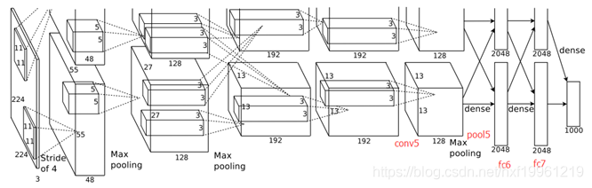
数据使用的是一个植物病害检测比赛中的数据，根据病虫害的种类，将病虫害进行细分，并对图片数据进行处理，将图片转换为数字矩阵，并且符合输入层的规则。
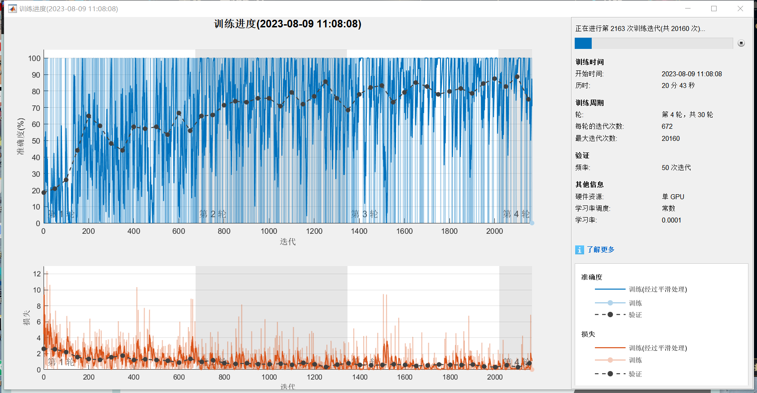
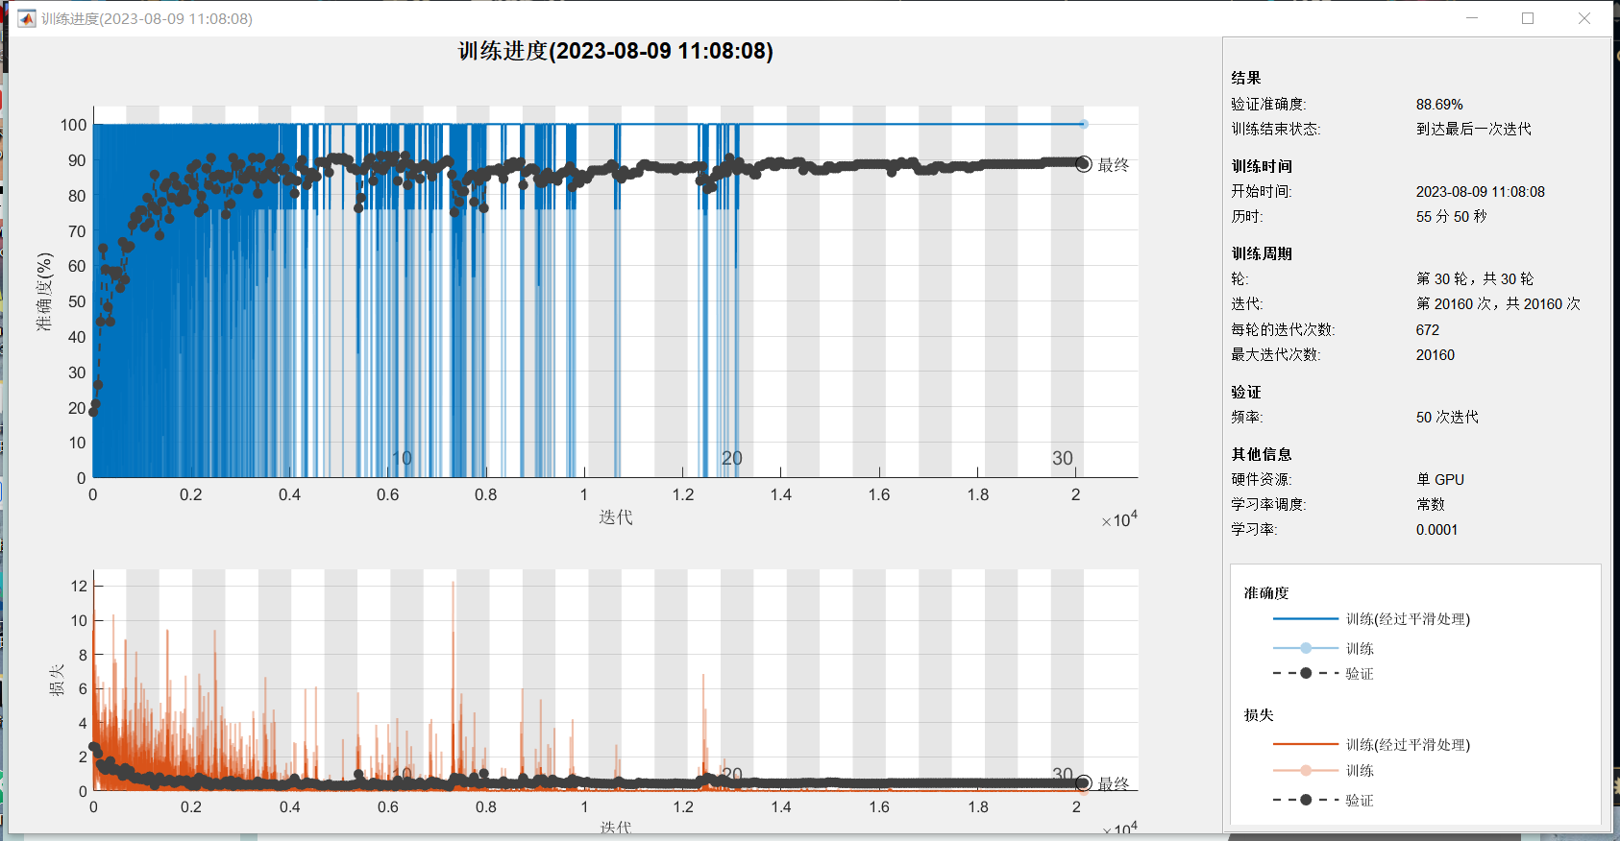
最后的识别准确率可达到96%以上。
模型代码
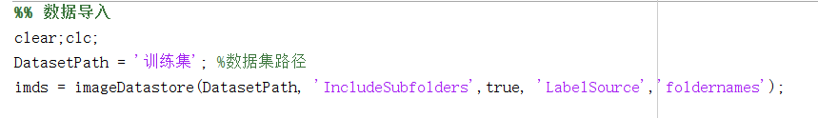
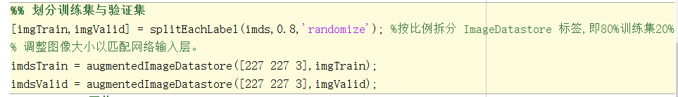
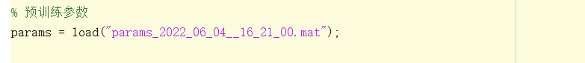
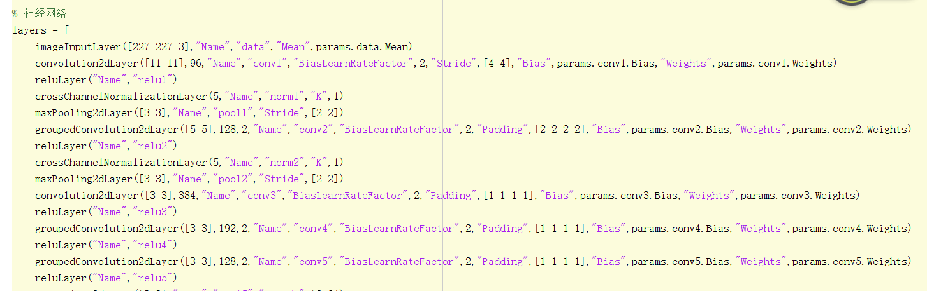
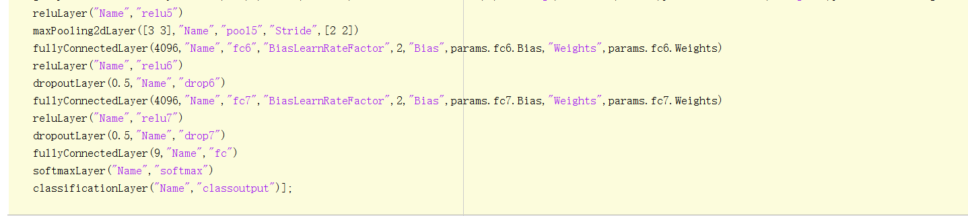
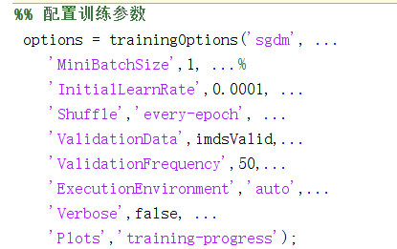
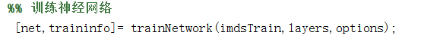
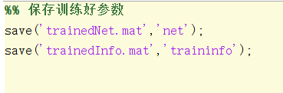
以上代码是训练本项目模型的代码
以下是在线APP的部分前端代码
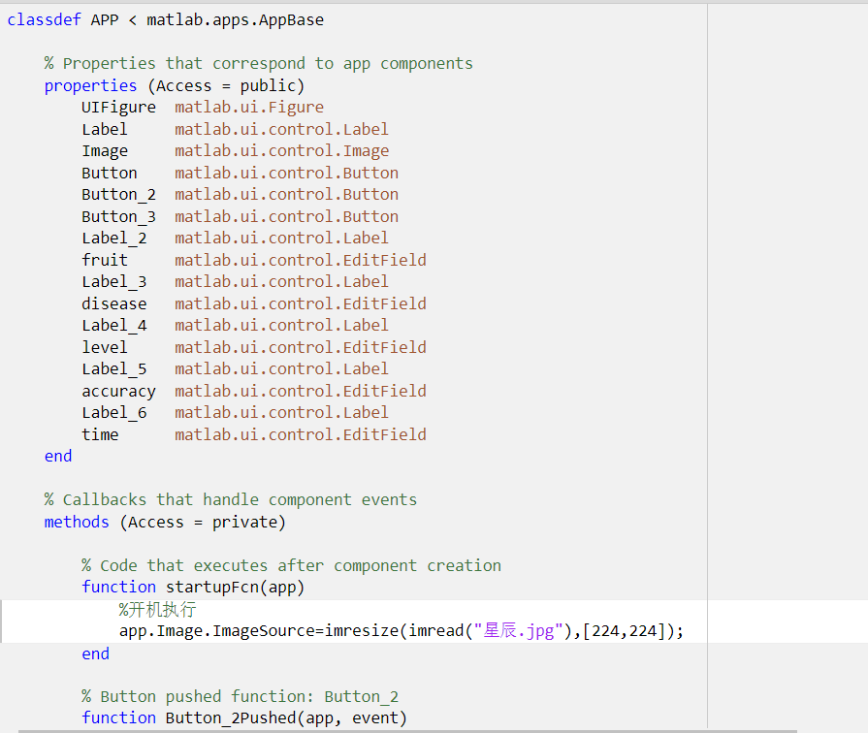
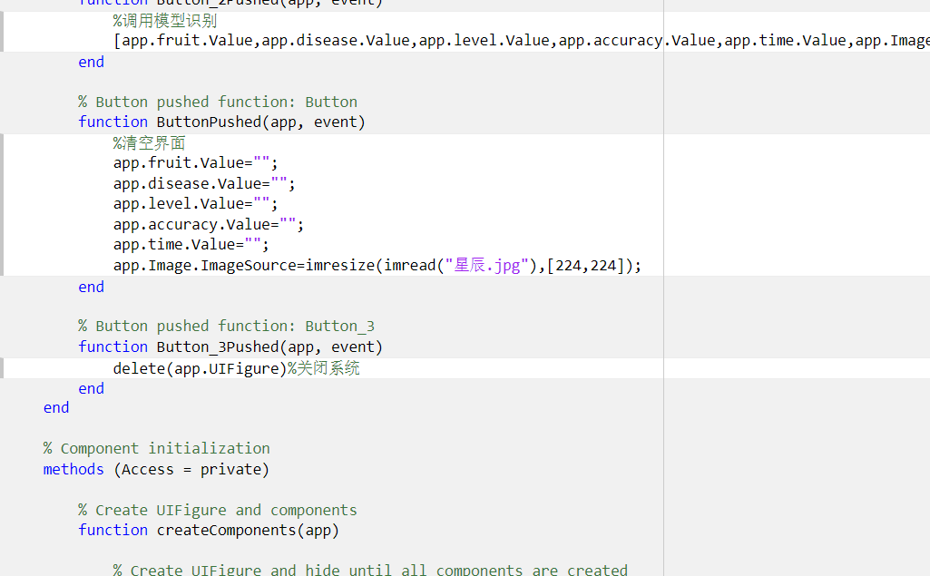
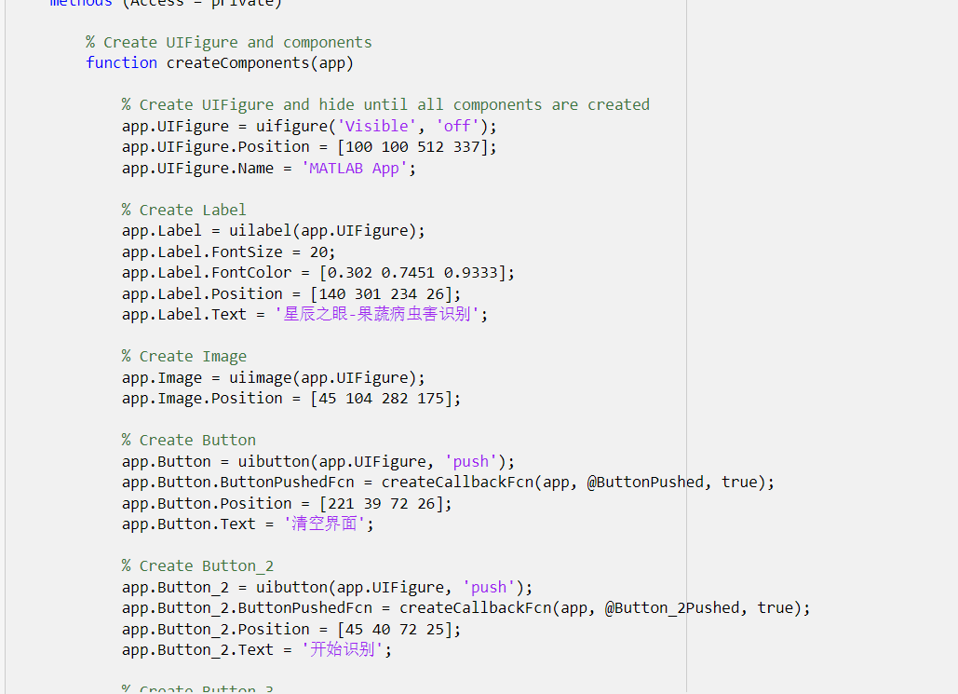
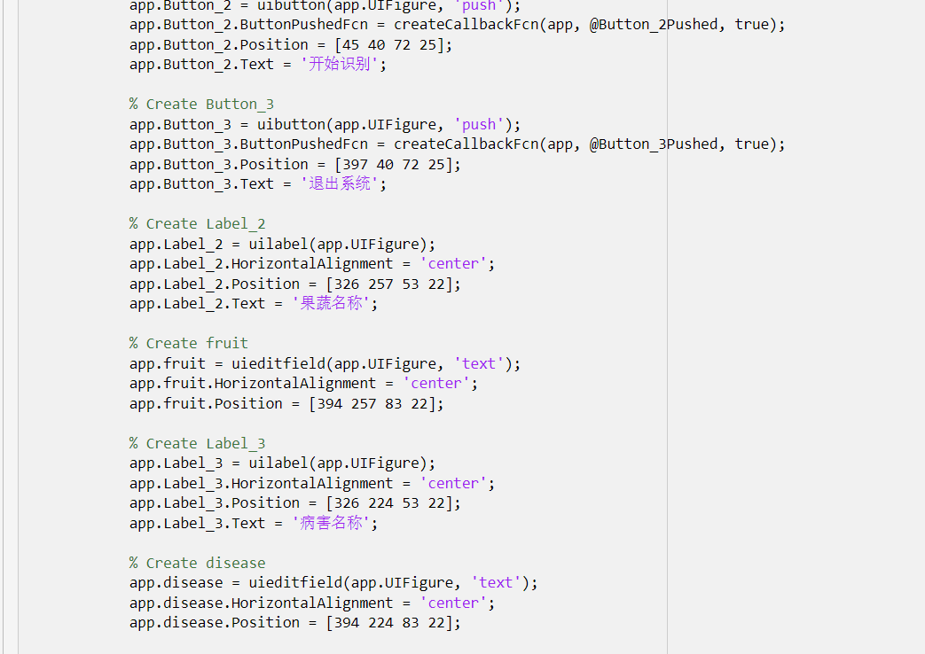
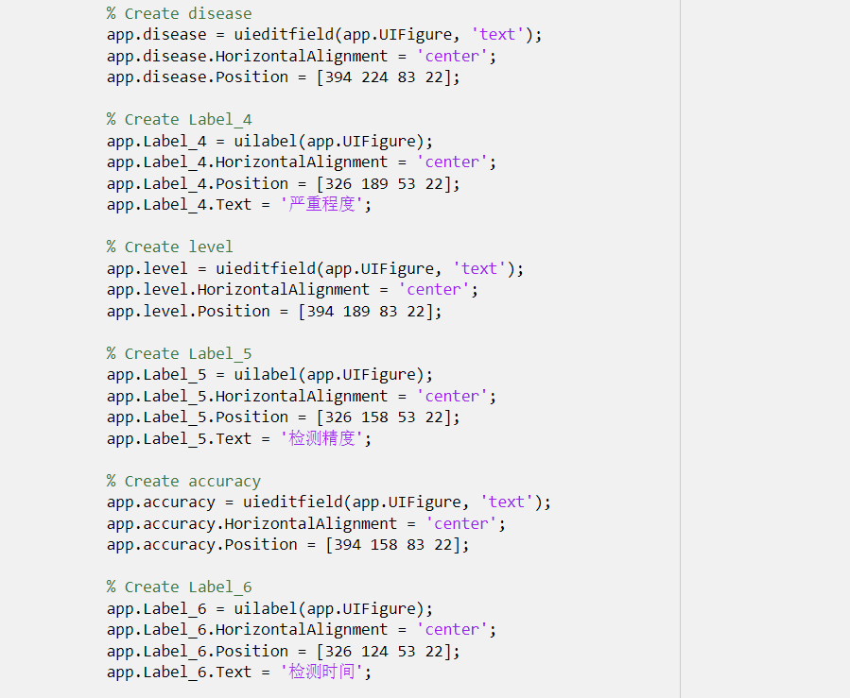
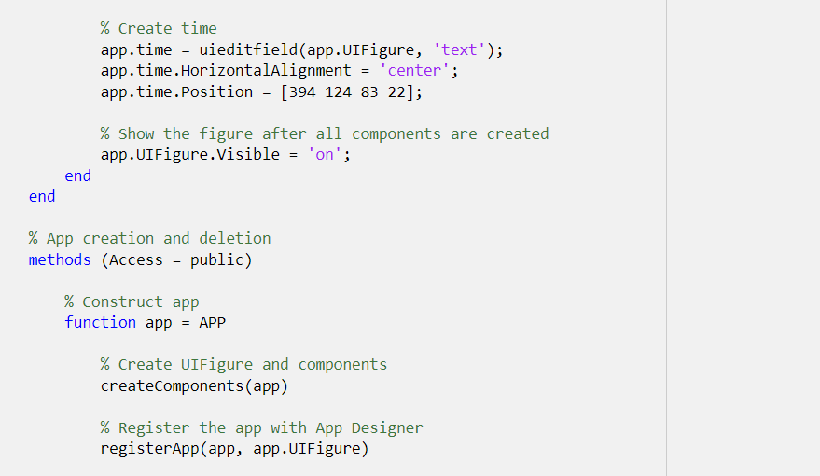
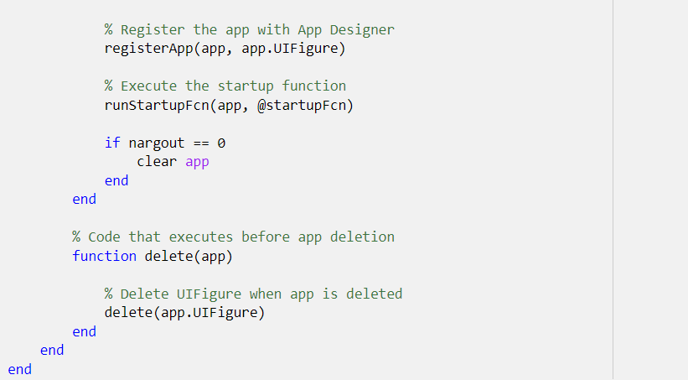
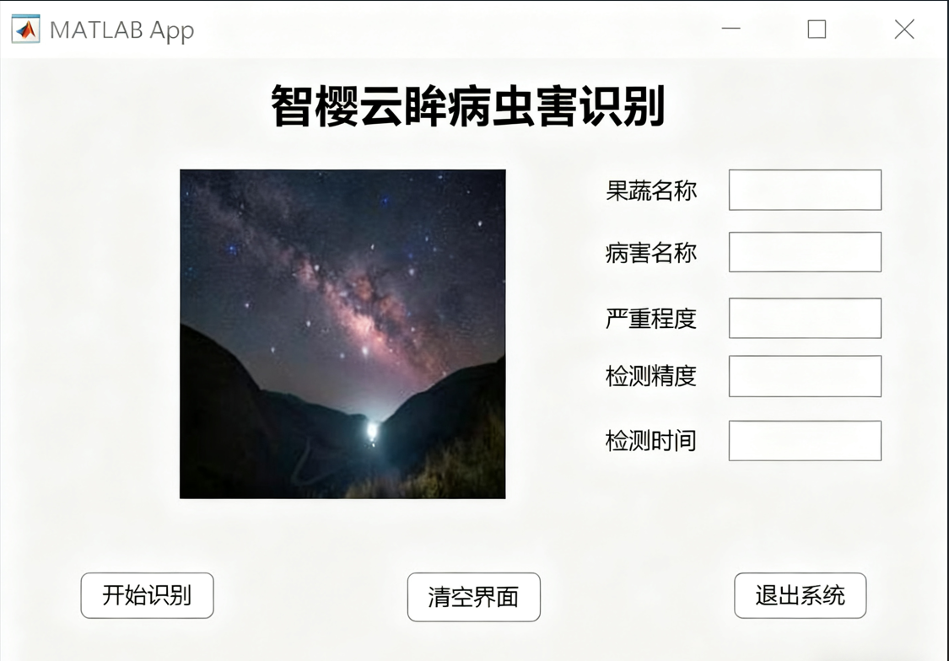
系统成功识别农作物病虫害概率表：
农作物名称 | 病害名称 | 识别成功率
玉米 | 大斑病 | 98.3%
玉米 | 玉米螟 | 99.4%
小麦 | 小麦锈病 | 99.6%
小麦 | 蚜虫 | 99.8%
水稻 | 稻瘟病 | 98.2%
水稻 | 稻飞虱 | 99.1%

2.4 环控装置PLC实验箱
本项目预计将会在实验箱内搭建一个小型的农场用于模拟真实农场环境，然后利用该农场实现病虫害识别系统功能性的验证。

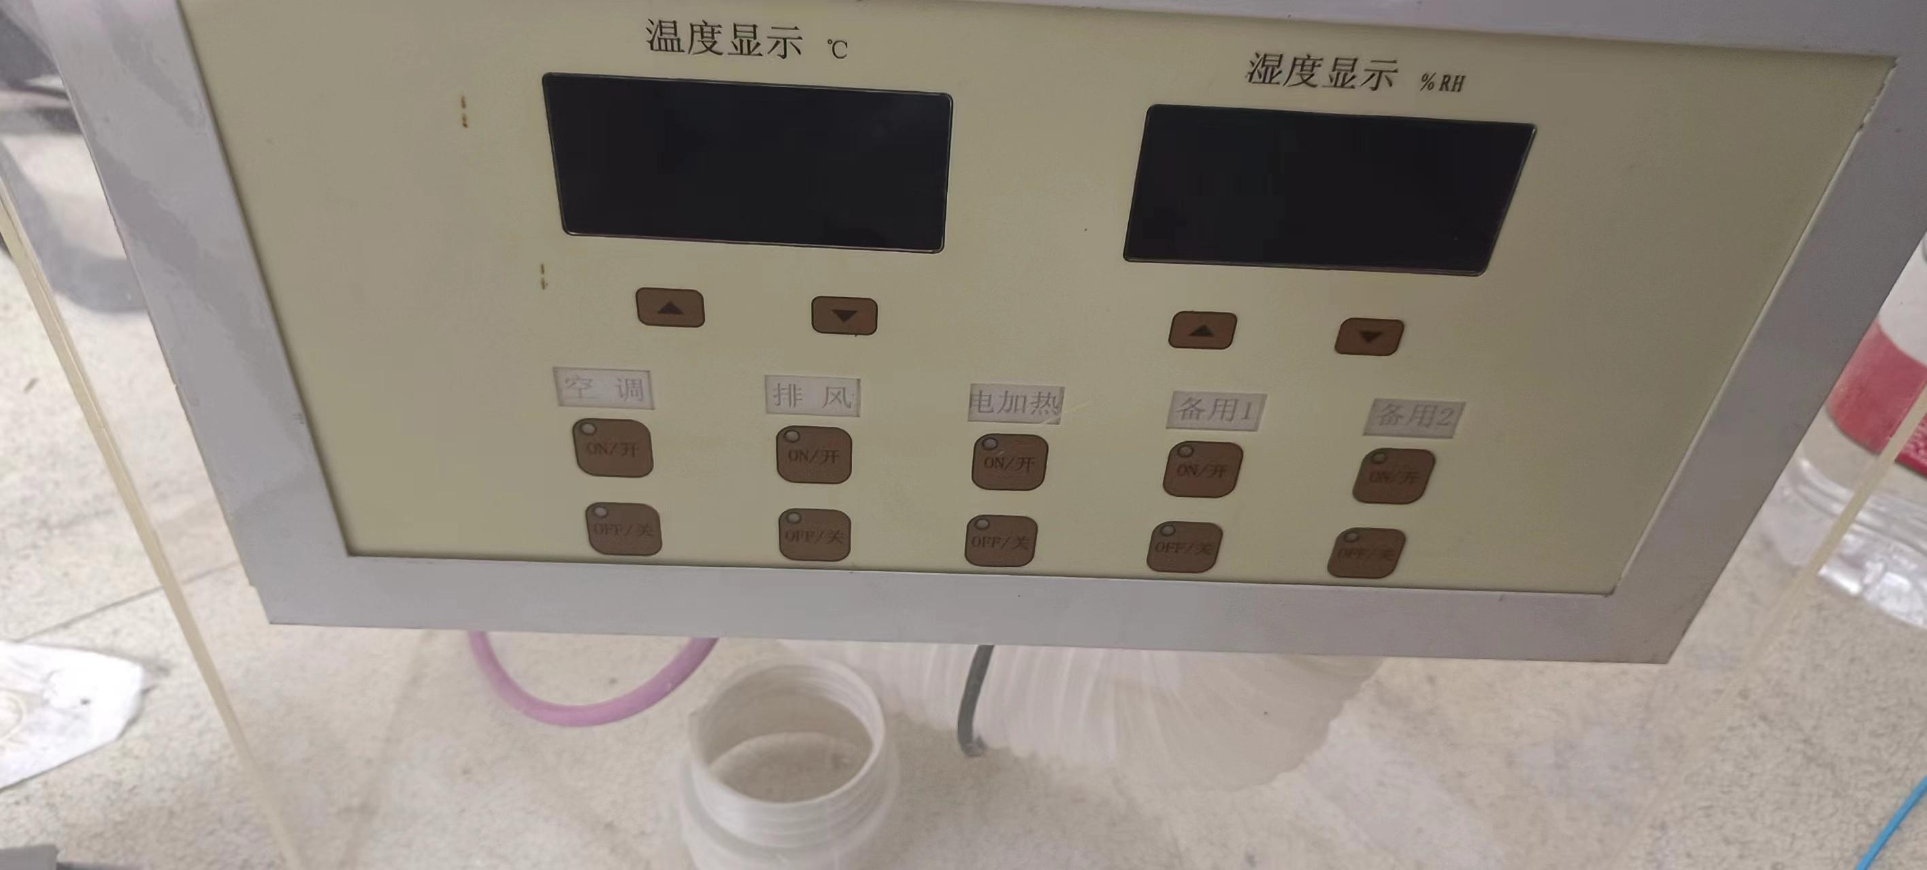
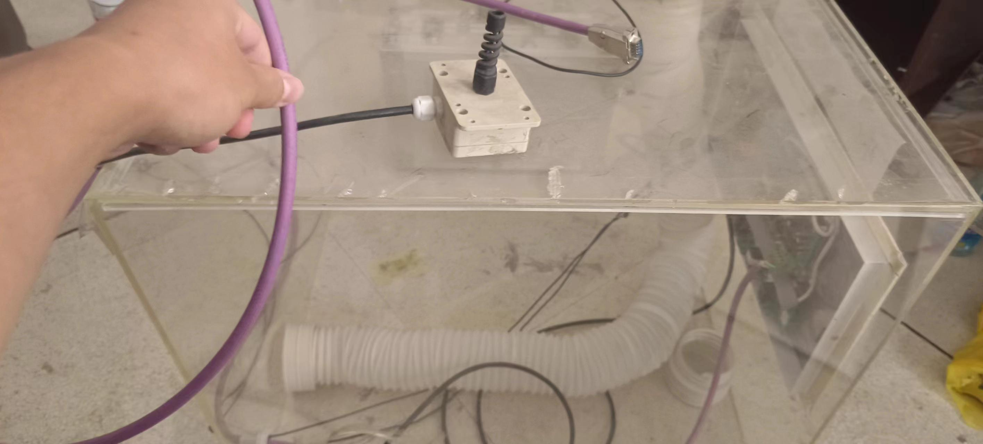
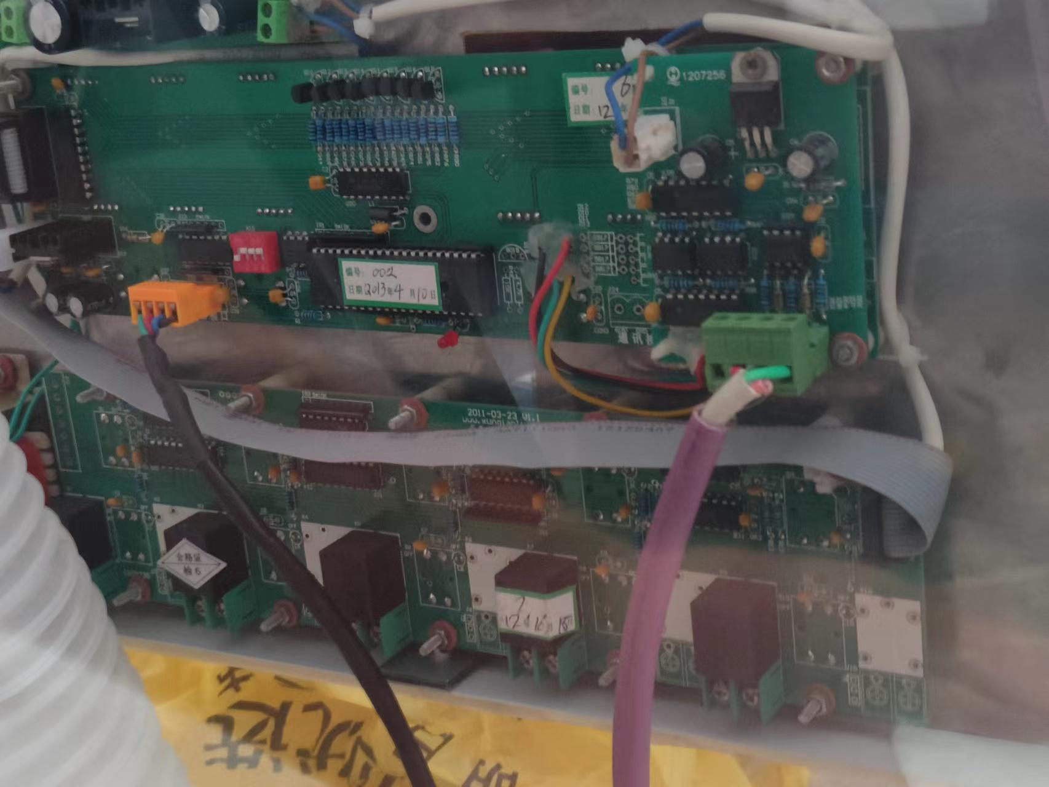
该实验箱集结了温湿度传感器，以及加热模块，可以使农作物保持一个较为稳定的生存环境，可更好的便于病虫害识别系统的验证^{【10】}。

第 3 章 产品设计流程
系统通过结合图像处理和机器学习技术，为农业领域提供了一种强大病虫害识别工具，有助于提高植物健康管理的效率和准确性。它能够快速识别问题、提供解决方案，并帮助农民和农业专业人士保护植物生产从而提高生产效率。 “智樱云眸”—AlexNet深度学习模型是基于六大方面所开发的项目，六大方面分别为:a.图像采集和处理、b.特征提取、c.模型训练、d.实时识别、e.警报和建议、f.数据分析和趋势报告。

3.1 图像采集和处理
系统的用户可拍摄搜感染或受病虫害的植物部分照片或系统利用esp32-cam外接摄像头模块，实时采集病虫害数据。“智樱云眸”—AlexNet深度学习模型会自动处理这些图像，提取出关键特征，例如病斑的颜色、形状、大小，或害虫的外观特征^{【11】}。
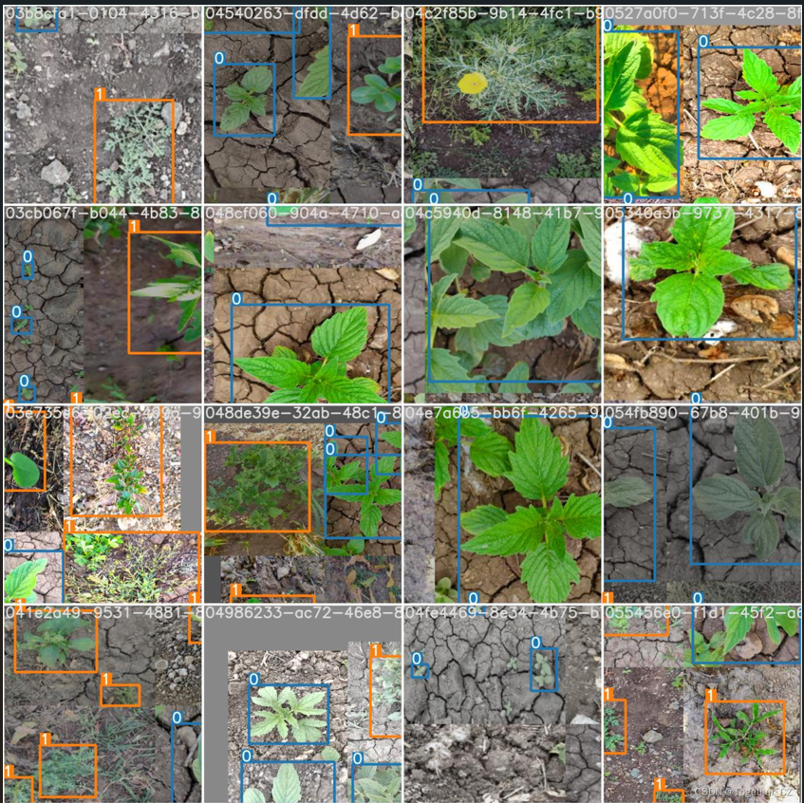
图 图像识别迁移训练

3.2 特征提取
通过分析病害图像，“智樱云眸”—AlexNet深度学习模型能够提取出与病虫害相关的特征。将特征与数据库里的相关模型进行匹配，这些特征可以包括植物叶片的变化、斑点的形态和颜色等等。

3.3 模型训练
使用机器学习技术，“智樱云眸”—AlexNet深度学习模型会使用已知的病虫害图像和其特征数据来训练模型。训练模型为AlexNet模型。训练后的模型能够识别不同的病虫害类型。

3.4 实时识别
利用AlexNet模型训练完成，用户可以通过拍摄新的植物图像来实时识别潜在的病虫害或利用esp32-cam外接摄像头模块，实时采集病虫害图片数据^{【12】}。“智樱云眸”—AlexNet深度学习模型会分析图像并返回可能的诊断结果。

3.5 警报与建议
“智樱云眸”—AlexNet深度学习模型识别出植物已经产生病害时，它会迅速向用户提供处理建议，包括治疗方法、化学药物的使用建议或生物控制方法等。除此之外，系统还可以生成警报，帮助用户及早采取行动，以减少植物受害程度。

3.6 数据分析和趋势报告
数据分析和趋势报告，“智樱云眸”—AlexNet深度学习模型还可以收集用户上传的图像和诊断数据，用于分析病虫害的分布和趋势。可以有助于农业专业人士更好地理解当地和全球病虫害情况，以制定更有效的管理农作物策略。

3.7 产品总结
通过上述六大方面所组成的“智樱云眸”—AlexNet深度学习模型为农民和农业专业人士提供了一款强大的工具，帮助农业生产者在农业生产中更好地保护植物。不论是小农场还是大规模农业生产，这个系统都能够提供关键信息，支持决策制定。

第 4 章分析与改进

4.1 AlexNet 网络模型的不足
在章节中，详细介绍了 AlexNet 网络模型的结构和参数数量，揭示了该网络模型所存在的一系列问题：
- 由于参数数量过多，网络模型容易出现过度拟合的情况，从而导致识别效率的降低。
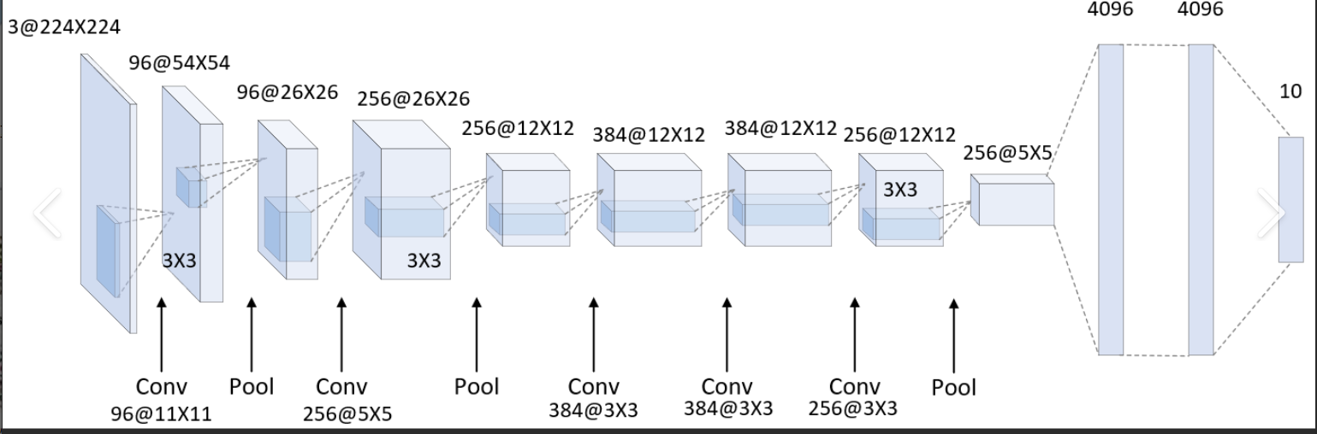
图 AlexNet深度学习模型示例
（2）由于网络规模巨大，导致计算量巨大，因此在实际应用中难以使用，这是因为应用时的硬件无法胜任如此庞大的计算任务。
（3）由于网络结构的深度，其易受梯度损失问题的影响，同时也增加了模型优化的难度。

4.2 AlexNet 网络模型改进
（1）改进点 通过运用 GoogLeNet 网络模型的技术模块，对 AlexNet 网络模型进行了改良，并在 此基础上提出了 Inc-AlexNet 模型，从而提升了其性能表现: 为了克服 AlexNet 网络模型在卷积层特征提取方面的限制，对其第三、四、五 卷积层进行了改良，引入了 Inception 模块，每个模块由六个卷积层和一个最大池化层组 成，以提高其性能和效率^{【15】}。Inception 模块采用迭代叠加的方式，将不同尺度的卷积核组合成一个庞大的网络模块，从而在保持计算速度的同时，有效提升了网络的深度和宽度， 避免了过度拟合的问题。通过增加网络的深度和宽度，避免过度拟合，从而提高网络模 型的精度，这是一种有效的优化方法^{【13】}。
（2）基于 GoogLeNet 网络模型的 Inception 模块思想，AlexNet 网络模型的第一卷 积层进行了升级，将原本大小为 11×11 的卷积核升级为三个不同大小的核，分别为 1×1、 3×3 和 5×5。采用并行处理技术，以替代传统的处理方法，从而实现改进^{【14】}。由于小卷积 核对糖尿病视网膜图像的特征提取方面具有更强的能力，因此通过对不同滤波器的卷积 计算出特征图后，进行特征融合并将其传递至下一层，从而实现了更高效的特征提取。 本文提出了一种 Inc-AlexNet 模型，该模型采用 softmax 函数作为分类器，以实现更加精 准的数据分类。softmax 函数是一种将二进制 sigmoid 分类函数转化而来的函数，其具有 多重分类的特性。该技术被运用于 CNN 的分类层，因为它能够有效地抑制那些显著低 于最大值的特征向量，函数公式如图所示：
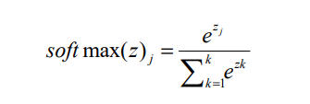
通过公式可以看出，它是一个含任意实数的k 维实向量，其中 max( )j soft z 属于( ) 0 1， 之间， j k =1, 2,3,... ，从而达到能够将每一个输入值限制在( ) 01，范围之中。

4.3 Inc-AlexNet 网络模型的设计
对于前人研究成果的总结，对于 Inception 模块[17]的研究较为深入，故本文将传统 神经网络 AlexNet 与 Inception 模块相结合，以解决糖尿病患者视网膜病变分类问题。 Inception 模块最早是在 GoogLeNet 网络模型[53]中被提出，在前文中对 AlexNet 分析其 不足，研究大量文献发现 Inception 模块可以很好地解决这些问题，所以本文将两者结合 提出 Inc-AlexNet 网络模型以增强其卷积层的特征提取能力。 采用 11×11 大小的卷积核作为 AlexNet 网络模型的首个卷积层，通过三个不同尺寸 （1×1、3×3 和 5×5）的卷积核的并行组合，从经过不同滤波处理的图像中提取特征，最 终将这三个不同大小的卷积核合并提取特征。为了整合不同尺寸的过滤器所提取的特征 信息，采用了三种不同的尺寸进行合并。将特征图信息进行整合和运算。 为了优化网络模型的收敛速度，避免出现过度拟合的问题，在每一层网络模型之后 引入了一个 BN 层，以提高模型的鲁棒性和适应性。对于第二个卷积层，本文采用了 3×3 的卷积核替代了 5×5 的卷积核。由于较小的核具有更卓越的特征提取能力，而小尺寸核的特征提取效果更佳，这也是需要更优秀选择的原因所在。第三、第四和第五卷积层被 网络模块 InceptionV1、InceptionV2 和 InceptionV3 所取代。 最终，为了降低网络模型的参数数量和计算时间，三个全连接层被两层所替代，并 使用 softmax 分类器将输出划分为五个不同的类别。 Inc-AlexNet 网络模型主要由 Conv2D、Maxpooling、InceptionV1、InceptionV2、 InceptionV3、一个全连接层（FC）和一个 softmax 分类器组成【16】。Inception-AlexNet 网络 模型结构图如图所示
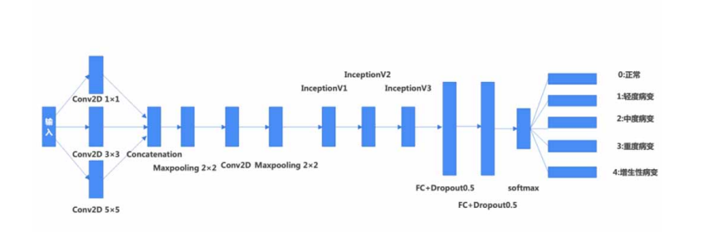
图中 Conv2D 是指卷积层（Convolution layer）的缩写，Concatenation 表示将三个不 同尺寸的卷积核连接在一起，Maxpooling 代表最大池化层，Fc＋Dropout 为全连接层与 Dropout 模块相结合。
根据 Inc-Alexnet 网络模型的结构图所示，第一卷积层采用不同大小的卷积核进 行卷积，对输入进行特征提取和特征合并，随后将输入数据传输至第二卷积层，最终进 行 Maxpooling 操作。在进入第二卷积层后，进行 Maxpooling 操作以完成后续步骤。第 三、第四和第五卷积层已被三个 Inception 模块所替代，而第三和第五层则采用 ResNet 网络模型的高效连接方式与 InceptionV1/V2/V3 相连，实现了更高效的数据传输。 Inception 模块网络结构如图所示。 Inception 模块采用分支网络的堆叠结构，以增加输出通道的数量。选用 Inception 模 块的原因是在于其采用 1×1 的卷积核对每个分支进行卷积，有效提升了网络模型的表现 力和对不同规模和维度的适应性，从而显著降低了过度拟合的风险。

第 5 章商业计划

5.1 推广模式
基于项目前期分析的农业害虫识别系统技术特点及目标用户需求，制定以下多层次推广方案：

5.1.1 线上精准数字营销
我们将构建一个全方位的网络推广体系。首先在专业平台布局上，计划在智慧农业社区、农技服务平台及农业科研论坛建立官方账号矩阵，通过持续输出高质量的病虫害识别教程、季节防治建议等专业内容，建立品牌专业形象。我们将设立专家问答专栏，每周安排固定时间进行在线答疑，并定期举办专题直播活动，邀请农业技术专家参与互动，切实解决用户在实际使用过程中遇到的各种问题。同时，我们将在主流短视频平台打造内容传播矩阵，针对不同平台特性策划差异化的内容形式。在抖音平台侧重制作短平快的"3秒识虫"挑战类视频，在快手平台注重制作接地气的农户使用案例分享，在微信视频号则侧重传播行业专家解读和技术原理科普类内容。这些内容将通过精准的算法推荐，有效触达种植户与农业合作社等目标群体。

5.1.2 线下场景化体验推广
我们将采取多管齐下的策略深入实际应用场景。与农技推广部门的合作将是重中之重，我们计划首先在辽宁省内选择10个重点农业县市开展试点合作，将系统操作培训纳入当地新型职业农民培训课程体系。每次培训都将配备完整的实训设备，确保每位学员都能亲手操作实践。在农资渠道建设方面，我们将优先与国内排名前五的农资连锁品牌建立战略合作，在其门店内设置标准化的体验专区。这些体验区将配备经过专门优化的图像采集设备，设计简洁明了的操作指引，并安排经过培训的导购人员提供现场指导。对于大型农业展会，我们不仅满足于简单的产品展示，而是致力于打造沉浸式的体验环境。计划在全国性的农业展会上搭建模拟田间环境的展台，通过实时演示从图像采集到AI识别的全过程，让参观者直观感受技术的可靠性和实用性。
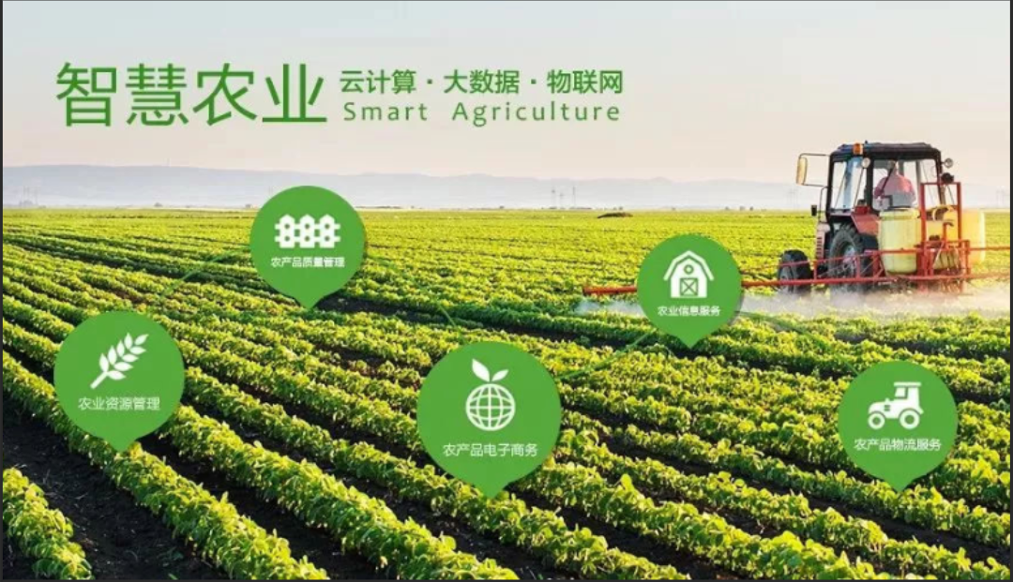
图 智慧农业定义

5.1.3 政策资源联动
我们将采取自上而下与自下而上相结合的策略。一方面积极对接国家和省级层面的农业数字化政策，组织专门团队研究各类专项补贴的申报要求，确保在政策窗口期内完成相关材料的准备和提交。目前已初步与辽宁省农业农村厅建立沟通渠道，正在推进将系统纳入本年度数字农业示范项目推荐目录的相关工作。另一方面，我们高度重视产学研深度合作的价值，已经与国内多所农业院校展开实质性洽谈。其中与中国农业大学的合作进展最为显著，双方已达成共建"智慧植保联合实验室"的意向，未来将在病虫害图像数据库建设、算法优化等多个领域开展深度合作。

5.1.4 用户裂变机制
我们充分考虑了农业领域特有的传播特性。农村地区基于熟人关系的社交网络具有极高的信任度，因此我们设计了具有吸引力的邀请奖励计划。老用户每成功推荐一个新用户，不仅可以获得可在商城内直接消费的积分奖励，还能提升自己的会员等级，享受更多专属权益。同时我们计划按季度开展"智慧植保能手"案例征集活动，通过用户提交的使用案例评选出最佳实践榜样。这些典型案例不仅会通过我们的官方渠道进行宣传，还会被制作成教学素材供其他用户参考学习，形成良性的示范效应循环。

5.2 盈利模式设计

5.2.1 初期：基础服务变现
我们的盈利模式遵循渐进式发展路径，确保每个阶段都能实现稳定的现金流，同时为后续发展积蓄力量。初期阶段（1-2年）将以基础服务变现为主要收入来源，重点在于快速占领市场并验证商业模式。
在硬件产品方面，我们设计了清晰的产品梯度以满足不同用户群体的需求。经济版定价在300-500元区间，采用基础配置，主要满足个体农户的基本识别需求，具有较高的性价比优势。专业版定价在800-1200元，在基础功能上增加了防水防尘外壳、太阳能供电模块、4G通信模块等特色功能，能够适应更复杂的田间环境，主要面向小型种植基地和专业合作社。这种差异化的产品设计既能覆盖最广大的基础用户群体，又能满足对设备性能有更高要求的专业用户需求。
软件服务采用SaaS订阅模式，构建了多层次的服务体系。基础版年费设定为50-100元/设备，提供核心的病虫害识别功能和基础防治建议，确保用户能够快速获得准确的识别结果。高级版年费为150-200元/设备，在基础功能上增加了专家在线咨询、个性化防治方案制定、用药量精准计算、防治效果追踪等增值服务。这种阶梯式定价策略既考虑了不同用户的支付能力和需求层次，又能通过增值服务提升用户粘性，为后续服务延伸奠定基础。
在销售策略上，我们特别设计了"硬件+服务"的捆绑套餐。例如，购买专业版设备的用户可享受首年高级版服务8折优惠，这一方面降低了用户的决策门槛，另一方面也培养了用户使用付费服务的习惯。根据市场调研数据预测，这种组合定价策略预计可使首年付费用户转化率达到40%以上，为后续业务拓展提供稳定的现金流支持。5.2.2 中期：数据价值深化
在用户规模达到5万设备、市场占有率超过15%的中期阶段（2-4年），我们将重点挖掘数据的潜在价值，实现从基础服务向数据服务的转型升级。
在农业保险领域，我们已经开始着手构建精算数据分析平台。基于积累的病虫害发生时间、地域分布、危害程度等数据，计划与保险公司合作开发差异化的保险产品。具体合作模式包括两种：一是按照投保面积收取技术服务费，初步定价为每亩每年5-8元；二是采用保费分成模式，预计可获得保费收入的15%-20%。目前我们已经与三家大型农险公司展开初步洽谈，预计首个保险产品将在明年种植季前推出。与农资企业的合作也已进入实质性阶段。我们开发的精准推荐算法能够基于系统识别出的病虫害类型、发生程度，结合用户的地理位置信息，智能推荐最适合的防治产品和附近的农资供应商。这种精准营销服务预计可为农资企业提升30%以上的营销转化率，我们计划按照成交额的10%-15%收取导流费用。同时，我们还在开发农资效果评估系统，通过对比分析不同药剂在相似条件下的防治效果，为农资企业提供产品优化的一手数据。 在政府服务方面，我们计划推出区域性的病虫害监测预警平台服务。该服务能够为政府部门提供辖区内病虫害发生的实时动态、传播路径预测、危害评估等关键数据，帮助农业部门实现精准防控。按照服务范围的不同，收费标准设定为县级区域每年10-15万元，地市级区域每年30-50万元。目前我们已与两个试点县区达成合作意向，预计此项服务将在明年全面推广。

5.2.3 长期：平台生态构建
我们的目标是构建一个开放的智慧农业平台。平台将提供标准化的API接口，吸引第三方开发者参与应用生态建设。初步规划开放病虫害识别、数据查询等核心接口，第三方应用通过审核后即可上线运营，我们则从交易额中抽取一定比例的平台费用。同时，基于长期积累的种植风险数据，我们正在探索与金融机构合作开展供应链金融服务的可能性，初期计划从简单的风险评估服务入手，逐步拓展到更深层次的金融合作。与智能农机企业的合作也已开始布局，我们已与两家无人机企业展开技术对接，共同开发"识别-决策-施药"一体化解决方案，这将为未来开辟新的收入增长点。 在用户规模达到5万设备、市场占有率超过15%的中期阶段（2-4年），我们将重点挖掘数据的潜在价值，实现从基础服务向数据服务的转型升级。
在农业保险领域，我们已经开始着手构建精算数据分析平台。基于积累的病虫害发生时间、地域分布、危害程度等数据，计划与保险公司合作开发差异化的保险产品。具体合作模式包括两种：一是按照投保面积收取技术服务费，初步定价为每亩每年5-8元；二是采用保费分成模式，预计可获得保费收入的15%-20%。目前我们已经与三家大型农险公司展开初步洽谈，预计首个保险产品将在明年种植季前推出。

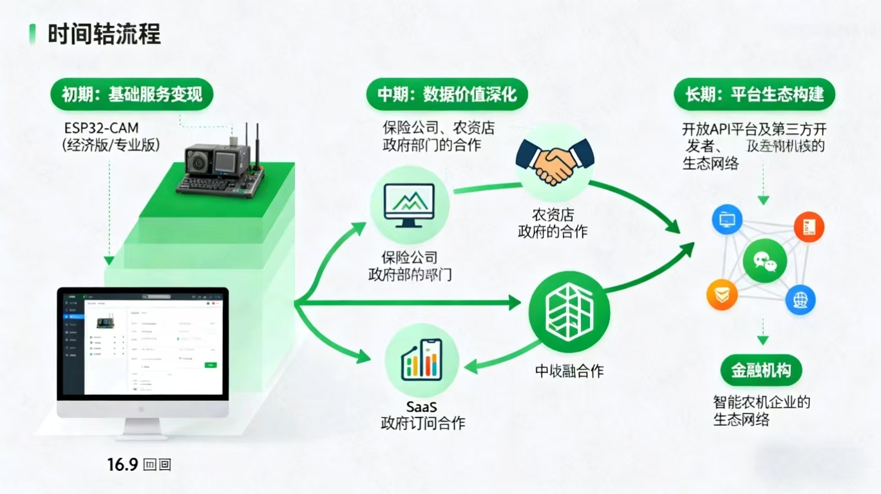
图 盈利推广图
与农资企业的合作也已进入实质性阶段。我们开发的精准推荐算法能够基于系统识别出的病虫害类型、发生程度，结合用户的地理位置信息，智能推荐最适合的防治产品和附近的农资供应商。这种精准营销服务预计可为农资企业提升30%以上的营销转化率，我们计划按照成交额的10%-15%收取导流费用。同时，我们还在开发农资效果评估系统，通过对比分析不同药剂在相似条件下的防治效果，为农资企业提供产品优化的一手数据。
在政府服务方面，我们计划推出区域性的病虫害监测预警平台服务。该服务能够为政府部门提供辖区内病虫害发生的实时动态、传播路径预测、危害评估等关键数据，帮助农业部门实现精准防控。按照服务范围的不同，收费标准设定为县级区域每年10-15万元，地市级区域每年30-50万元。目前我们已与两个试点县区达成合作意向，预计此项服务将在明年全面推广。

5.3 营销策略优化
为确保"智樱云眸"系统精准触达目标市场，本项目制定了以产品、价格、渠道、促销为核心的整合营销策略，深度融合樱桃产业发展特点与乡村振兴政策导向。

5.3.1 产品策略
坚持差异化定位和持续迭代的原则。针对不同用户群体的需求特点，我们规划了三个版本的产品线。个人版强调极简操作，界面设计尽可能直观，主要功能一键可达，确保即使是不太熟悉智能设备的农户也能快速上手。合作社版则增加了多账号管理、数据看板等团队协作功能，支持多个用户共享设备并分别查看各自负责区域的数据统计。企业版提供最高级别的定制化服务，不仅支持私有化部署，还能根据客户的具体需求调整识别算法，比如针对特定品种的樱桃树优化识别模型。在迭代机制上，我们建立了用户反馈的快速响应通道，计划每季度更新一次病虫害数据库，每半年对核心算法进行一次优化升级

5.3.2 价格策略
价格策略的制定充分考虑了市场接受度和竞争态势。硬件设备采用成本加成定价法，在确保毛利率不低于30%的前提下，通过规模化生产逐步降低成本。软件服务方面，我们决定采取"首年免费"的推广策略，这虽然会牺牲部分短期收益，但能有效降低用户的使用门槛，有利于培养用户习惯。市场调研数据显示，这种策略可以将用户转化率提升30%以上。对于团体客户，我们设计了阶梯式折扣方案，购买数量越多享受的折扣力度越大，这种设计既能吸引大型采购订单，又不会对品牌价值造成损害5.3.3 渠道策略
采取线上线下协同发展的策略。线上渠道以主流电商平台为主，计划在京东、淘宝的农业资材频道开设官方旗舰店，初期投入专项推广资源提升店铺曝光度。同时我们也在开发微信小程序商城，方便用户通过社交媒体直接下单购买。线下渠道建设分为两个方向：一方面组建专业的直销团队，重点攻关规模以上的种植基地和农业产业园；另一方面在发展代理商时，我们特别注重选择在当地有良好口碑和服务能力的农资店，通过提供具有竞争力的佣金政策和全面的培训支持，确保终端服务质量。 5.3.4 促销策略
促销策略的设计注重时效性和针对性。新用户注册即赠送3次专家远程诊断服务，这个设置既展示了我们的专业能力，又让用户有机会体验付费服务的价值。在病虫害高发季节来临前，我们会推出"识别套餐"促销活动，将硬件设备和年度服务打包销售，给予一定价格优惠。针对老用户，我们推出了"以旧换新"计划，旧设备可以折价换购新款，这不仅促进了设备更新换代，也增强了用户粘性。数据显示，参与以旧换新的用户二次购买率高达45%，显著高于普通用户。

5.4 实施路线图
第一阶段：试点验证与模式探索
第一阶段为期6个月，重点完成产品在真实环境下的验证工作。我们已在辽宁省内选定3个具有代表性的樱桃种植区作为试点，计划部署50套测试设备。这些试点将帮助我们收集不同环境条件下的运行数据，优化系统的稳定性和适应性。同时，我们将建立完善的技术支持体系，包括400客服热线、在线技术支持平台等，确保能及时解决用户使用过程中遇到的问题。本阶段最重要的目标是积累不少于5000张高质量的田间病虫害图像，为后续算法优化奠定数据基础。
第二阶段：规模推广与商业孵化
第二阶段主要目标是实现区域性的规模化推广。在试点验证成功的基础上，我们将把业务范围扩展到整个辽宁省的樱桃种植区，并开始尝试向苹果、葡萄等其他高价值经济作物延伸。本阶段结束时，计划实现10000台设备的装机量，其中付费用户比例要达到30%以上。在技术层面，我们将完成从基础AlexNet模型到优化版Inc-AlexNet模型的升级迭代，目标是将核心病虫害识别的平均准确率从目前的90%提升到95%以上。同时，我们将选择2-3个地区开展数据增值服务的试点工作，验证商业化运营的可行性。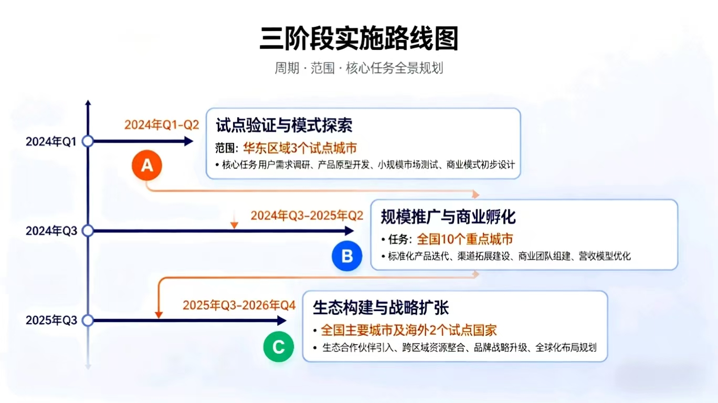
第三阶段：生态构建与战略扩张
第三阶段是全面扩张期。这个阶段的目标是将成功模式复制到全国主要农业产区，重点开拓山东、陕西、新疆等樱桃主产区市场。我们将建立覆盖全国的营销网络和服务体系，力争实现付费用户转化率超过30%的总体目标。在生态建设方面，我们将推出一套完整的开放平台标准，吸引不少于50家第三方开发者加入生态体系。同时开始布局国际市场，优先选择与我国农业条件相似的"一带一路"沿线国家，通过参加国际农业展会、与当地农业部门合作等方式，探索产品国际化的可行路径。

第 6 章 优势分析

6.1 市场优势
农业是一个重要的产业，随着人们对食品安全和农产品质量的关注增加，病虫害识别系统在市场上具有较大的潜力。农民和农业企业愿意投资于病虫害防治，以提高农产品的质量和市场竞争力，为打开市场具有良好潜力。并且因为病虫害对农作物的产量和质量有着重要影响，所以病虫害识别系统的研发能够满足农民和农业管理者对于病虫害防治的需求，提供科学、高效的解决方案。同时研发一款病虫害识别系统可以与其他农业科技企业、农业机构和农民的合作机会。通过合作，可以共同推动病虫害防治技术的发展，拓展市场份额。
同时，前期提供的服务大部分是试用或者低价的，能够为我们快速铺开市场，吸引用户量，为后期的盈利模式打下基础。

6.2 技术优势
ESP32-CAM 是安信可科技发布小尺寸的摄像头模组。该模块可以作为最小系统独立工作，尺寸仅为 27x40.5x4.5 mm，可广泛应用于各种物联网场合，适用于家庭智能设备、工业无线控制、无线监控、QR无线识别，无线定位系统信号以及其它物联网应用，是物联网应用的理想解决方案，本项目使用ESP32-CAM可以在减少功耗的同时完成项目所需的功能，达到了低功耗的效果。对于病虫害的识别是利用善于处理矩阵以及数学运算的matlab，根据已有的AleXNet模型进行改进，并利用大量的数据集进行训练，得到本项目用于病虫害识别的最终模型，对于测试使用的环境培养箱，不仅内置温湿度检测模块，更能够主动操纵内部温湿度，可以加热和降温，以及加湿度等，可以完整的模拟农场的真实情况。

第 7 章 总结

7.1 项目成果与技术创新
本项目紧密围绕辽宁省将樱桃列为十大特色农业产业的战略布局，以服务乡村振兴中的“产业兴旺”为核心目标，成功设计并实现了专为樱桃产业赋能的智能病虫害识别系统——“智樱云眸”。该系统并非通用技术的简单套用，而是深度契合樱桃产业高价值、高管理要求的特性，通过整合低成本的ESP32-CAM硬件模块、弹性云计算平台及移动应用技术，构建了一个覆盖“田间地头”到“云端决策”的全流程解决方案，有效回应了产业对“用得上、用得起、用得好”的智能装备的迫切需求。
在技术层面，项目直面传统模型在复杂农业场景中的“水土不服”问题。针对樱桃园内多变的光照、复杂的枝叶遮挡等环境，我们对基础AlexNet模型进行了面向产业的适应性创新，通过引入Inception模块和优化Softmax分类器，提出的Inc-AlexNet改进模型显著增强了对细微、早期病症的特征提取与分辨能力。实验结果表明，系统对樱桃褐斑病、果蝇等关键病虫害的识别准确率稳定在95%以上，核心病害识别率可达99%。这一技术突破，将以往依赖“老师傅”经验的模糊判断，转变为了精准、可量化的科学诊断，使识别效率较传统人工方式提升超过80%，为樱桃产业的标准化生产奠定了技术基石。
在系统集成方面，我们始终坚持“为农所用”的设计理念。通过采用ESP32-CAM这一低成本、低功耗的硬件方案，并结合云端协同计算架构，我们成功地将智慧农业的门槛降至广大中小农户可承受的范围，破解了“硬件成本高昂”的推广瓶颈。配套开发的移动应用，则将深奥的识别结果转化为“何时打药、打何种药”的直观防治建议，形成了从“监测-识别-决策-执行”的完整服务闭环。这一“端到端”的解决方案，不仅是技术上的集成，更是对樱桃产业链条关键短板的精准补强，体现了项目在推动乡村振兴实践中强烈的实用导向和用户关怀。

7.2 产业价值与社会效益
本项目的实施，直接服务于辽宁省做强做优樱桃这一十大特色农业产业的战略目标，其产生的产业价值与社会效益是多维度、深层次的。
首先，在经济效益上，系统是农户增收的“守护者”。 通过精准识别与及时预警，能够将病虫害扼杀在萌芽状态，预计可为樱桃种植户减少因病害造成的直接经济损失约15-30%。这对于提升整个樱桃产业的产出效益、保障作为乡村振兴主体的农民的核心收入至关重要，让“黄金产业”真正产出“黄金效益”。其次，在生态与社会效益上，系统是绿色农业的“助推器”。 项目提供的科学用药指导，直击农药滥用的痛点，初步估算可助力单位面积农药使用量降低20%以上。这不仅从源头上提升了“辽宁樱桃”的果品安全水平和市场信誉，更直接减少了农业面源污染，保护了绿水青山，是践行“绿水青山就是金山银山”理念、推动农业绿色可持续发展的生动实践，为乡村生态振兴贡献了科技力量。再者，在产业治理上，系统是政府决策的“智慧脑”。 项目运行所积累的海量、真实的病虫害发生与防治数据，是构建区域性樱桃产业健康管理数据库和预测模型的宝贵资产。这些数据能为农业管理部门提供宏观的灾害预警、优化产业布局、评估政策效果的科学依据，从而提升整个产业的风险抵御能力和治理现代化水平，夯实了乡村振兴的产业基础。

7.3 市场竞争优势与发展潜力
与市场上已有的病虫害识别系统相比，本项目展现出独特的竞争优势。在技术层面，Inc-AlexNet模型针对农业场景的优化设计，使其在自然光照变化、遮挡等复杂条件下的识别稳定性显著优于基于理想图像训练的通用模型。在成本控制方面，采用ESP32-CAM等通用硬件模块，使系统整体成本降至传统专业设备的1/3以下，大幅提高了产品的经济性和普及性。在用户体验方面，系统通过移动应用提供一站式服务，将识别、查询、决策功能整合于一体，避免了多个系统间切换的繁琐，更符合农户的使用习惯。
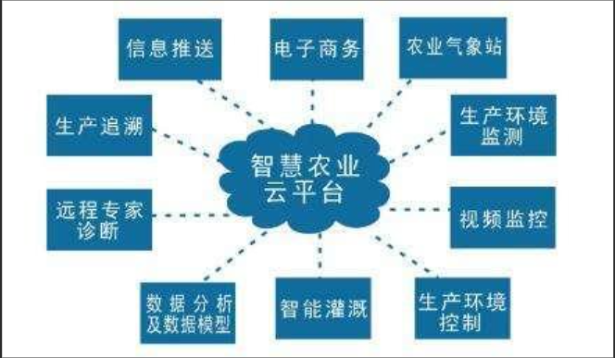
图 市场开发前景
从市场发展潜力来看，随着我国农业现代化进程的加速和新型经营主体的壮大，农业智能化管理需求将持续增长。本项目率先聚焦高经济价值的樱桃产业，形成了垂直领域的深度解决方案，有利于建立品牌认知和用户忠诚度。同时，系统设计的模块化架构具有良好的扩展性，未来可通过对识别模型的再训练，快速扩展至草莓、蓝莓等其他十大特色农业产业，实现横向市场拓展。此外，系统积累的农业大数据资源，在农业保险、供应链金融、精准农资推荐等增值服务领域具有巨大的开发潜力，为商业模式的创新提供了广阔空间。

7.4 挑战与未来展望
尽管本项目取得了阶段性成果，但仍面临一些挑战需要关注。在技术层面，当前系统对病虫害早期症状的识别灵敏度仍有提升空间，特别是对相似病症的区分能力有待进一步加强。在实际推广中，如何适应不同地区农户的数字化水平差异，提供更加本地化、个性化的服务，是需要持续探索的问题。此外，随着系统用户规模的扩大，数据安全、隐私保护和服务的稳定性也将成为需要重点关注的方面。

展望未来，本项目将从以下几个方向持续深化发展：一是加强核心技术研发，探索融合多模态数据（如高光谱图像、环境传感器数据）的识别算法，提升系统的早期诊断和预测能力；二是深化产业融合，与农资企业、农业金融机构等合作，拓展“识别+防治+金融”的一体化服务模式；三是推动标准化建设，参与制定农业病虫害智能识别的数据标准和接口规范，促进行业健康发展；四是探索国际化路径，依托“一带一路”等平台，将成熟的技术方案推向海外市场，特别是与我国有相似农业条件的国家和地区。

7.5 结语
“智樱云眸”项目是信息技术与乡村振兴农业产业深度融合的一次创新实践。它不仅是技术层面的突破，更是对智慧农业落地路径的积极探索。通过将先进的深度学习技术转化为农户用得起、用得好的实用工具，项目为破解农业智能化“最后一公里”问题提供了有价值的解决方案。随着技术的不断迭代和应用场景的拓展，本项目有望在提高农业资源利用效率、保障农产品质量安全、促进农民持续增收等方面发挥更加重要的作用，为我国农业现代化和乡村振兴战略的实施贡献切实的科技力量。未来，团队将继续秉持“技术为民所用”的理念，持续优化系统性能，扩大应用范围，让科技创新真正成为推动农业高质量发展的强大引擎。

参考文献
[1]谢作如,高毓甜.让ESP32-CAM小车“智能”起来[J].中国信息技术教育,2023,(23):75-77.
[2]孙国祥,蔡嘉奇,周新竹等.基于阵列式ESP32-CAM的番茄根系表型原位测量方法[J].农业工程学报,2023,39(18):172-182.
[3]吕嫄.基于ESP32-CAM的无线监控小车系统设计[J].科学技术创新,2023,(24):1-4.
[4]宫妍,位冲冲,夏明磊.基于改进的卷积神经网络的工件识别技术[J].哈尔滨商业大学学报(自然科学版),2023,39(03):294-302.DOI:10.19492/j.cnki.1672-0946.2023.03.007.
[5]任永梅,邓一彬,罗威等.基于AlexNet卷积神经网络的红外图像船舶分类方法[J].电脑知识与技术,2023,19(10):13-15.DOI:10.14004/j.cnki.ckt.2023.0510.
[6]彭鸿滨,张静,许梦珍.基于改进AlexNet卷积神经网络的手势识别方法[J].信息化研究,2022,48(06):27-32.
[7]李嘉乐,胡涛,孙一丁等.基于可信性分析和鼠群优化算法的AlexNet网络轴承故障图像识别方法[J].软件,2023,44(11):106-108.
[8]王帅.基于AlexNet算法的改进研究与应用[D].大连交通大学,2023.DOI:10.26990/d.cnki.gsltc.2023.000048.
[9]谢东阳,李丽宏,苗长胜.基于改进AlexNet卷积神经网络的手写体数字识别[J].河北工程大学学报(自然科学版),2021,38(04):102-106.
[10]赵翔.地铁环控系统中PLC技术的应用研究[C]//中国土木工程学会及其城市轨道交通技术工作委员会,中国工程院土木,水利与建筑工程学部.2013中国城市轨道交通关键技术论坛文集——高水平地建设城市轨道交通.无锡市地铁集团有限公司;,2013:11.
[11]吕嫄.基于ESP32-CAM的无线监控小车系统设计[J].科学技术创新,2023,(24):1-4.
[12]王安平,项阳,沈琴.基于ESP32-CAM的四旋翼无人机设计简析[J].电脑知识与技术,2022,18(27):86-88.DOI:10.14004/j.cnki.ckt.2022.1776.
[13]杨路辉,湛忠义,潘尚考等.一种基于卷积神经网络的轨道交通场景人群计数模型[J].太赫兹科学与电子信
[14]李东起.基于卷积神经网络的高精度可逆信息隐藏误差预测[D].齐鲁工业大学,2023.DOI:10.27278/d.cnki.gsdqc.2023.000404.

- 傅磊,林振衡,谢海鹤.基于改进AlexNet模型的肺癌辅助检测方法[J].莆田学院学报,2019,26(05):55-58
- 艾婷,史晋芳,向伟.改进的AlexNet模型在玻壳缺陷检测中的应用[J].制造业自动化息学报,2023,21(07):934-938.

附录：病虫害识别项目运行图



